# **PËRMBLEDHJA JO-TEKNIKE**

# **E**

# **VLERËSIMIT STRATEGJIK MJEDISOR**

# **PËR**

# **PLANIN NDËRKOMUNAL PËR MENAXHIMIN E INTEGRUAR TË MBETURINAVE 2025-2035**

# **PËR PESË KOMUNAT E RAJONIT TË DUKAGJINIT:**

# **PEJË, ISTOG, KLINË, DEÇAN DHE JUNIK**

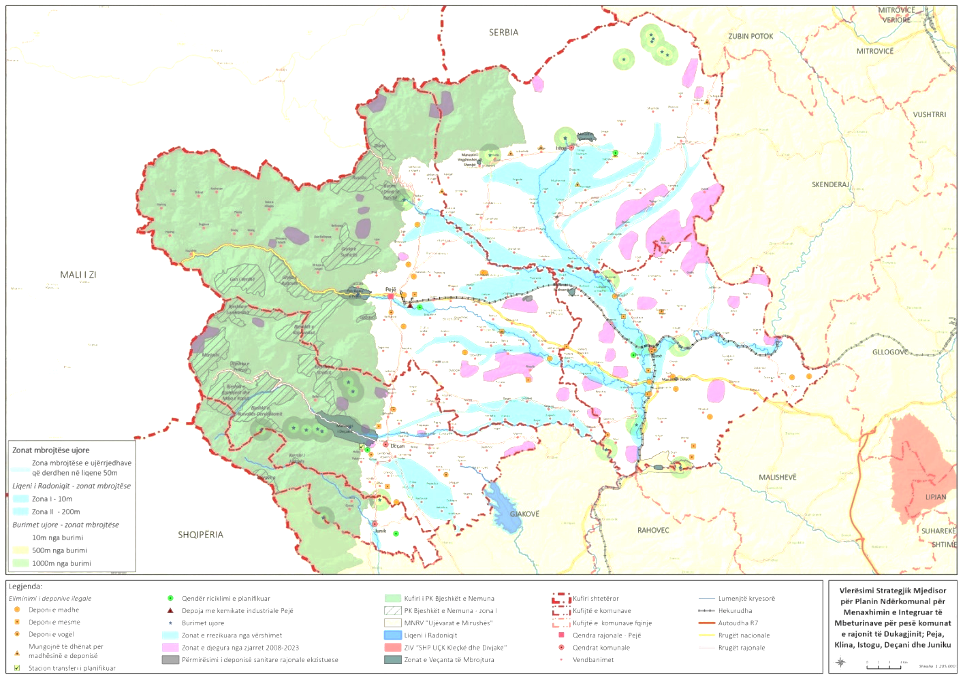

Maj 2025

## **TABELA E PËRMBAJTJES**

**I. HYRJE**

1.1. Prapavija

1.2. Baza ligjore

1.3. Qëllimi i raportit të Vlerësimit Strategjik Mjedisor (VSM)

1.4. Metodologjia për hartimin e raportit të VSM

1.5. Struktura e raportit të VSM-së

**II. ASPEKTET PËRKATËSE TË GJENDJES AKTUALE TË MJEDISIT DHE OBJEKTIVAT E VSM-SË**

2.1. Përshkrimi i gjendjes ekzistuese në mjedis

2.2. Analiza e çështjeve mjedisore dhe mundësive, të rëndësishme për Planin ndërkomunal për menaxhimin e integruar të mbeturinave (PNMIM);

2.3. Objektivat e VSM-së

**III. PËRSHKRIMI I PËRMBAJTJES SË PNMIM-së DHE OBJEKTIVAT E VSM-së**

3.1. Përshkrimi i përmbajtjes së PNMIM-së

3.2. Objektivat kryesore të PNMIM-së

**IV. VLERËSIMI I EFEKTEVE TË MUNDSHME NË MJEDIS SI RRJEDHOJË E ZBATIMIT TË AKTIVITETEVE TË PNMIM DHE MASAT LEHTËSUESE**

4.1. Metodologjia e vlerësimit

4.2. Vlerësimi i përputhshmërisë së prioriteteve të PNMIM-së dhe efekteve të tyre me objektivat e VSM-së

4.3. Gjetjet kryesore mbi efektet e pritshme nga zbatimi i PNMIM-së

4.4. Masat e parapara lehtësuese

**V. KORNIZA E MONITORIMIT**

**VI. KONKLUZIONE DHE REKOMANDIME**

Sqarim

Kjo është përmbledhje jo-teknike nga Raporti i Vlerësimit Strategjik Mjedisor (VSM) për Planin Ndërkomunal të Menaxhimit të Integruar të Mbeturinave (PNMIM) për komunat e rajonit të Dukagjinit është hartuar për zyrën e GIZ-it në Kosovë i destinuar për publikun. Raporti i gjerë mund të kërkohet me shkresë tek Drejtoritë për shërbime publike të komunave të përfshira në këtë Plan.

Mohim i përgjegjësisë

Raporti i Vlerësimit Strategjik Mjedisor (VSM) për Planin Ndërkomunal të Menaxhimit të Integruar të Mbeturinave për komunat e rajonit të Dukagjinit është hartuar për zyrën e GIZ-it në Kosovë. Raporti është përgatitur në mënyrë të pavarur nga Lumnije Gashi-Shabani, eksperte e VSM-së si dhe Aida Dobruna dhe Vlerë Krasniqi. Përmbajtja e këtij raporti është përgjegjësi e e ekspertëve dhe në asnjë mënyrë nuk pasqyron pikëpamjet e zyrës së GIZ-it në Kosovë.

## **LISTA E SHKURTESAVE**

OR Oborret e Riciklimit

MND Mbeturinat nga ndërtimi dhe demolimi

PH Pikat e hedhjes

VNM Vlerësimi i Ndikimt në Mjedis

AM Automjetet mbeturinë

EPR Përgjegjësia e Zgjeruar e Prodhuesit

BE Bashkimi Evropian

BPV Bruto Produkti Vendor

GS Gazrat Serrë

MRRSH Mbeturinat e rrezikshme shtëpiake

IBA Zonë e Rëndësishme për Shpendët

IHMK Instituti Hydro-meteorologjik i Kosovës

MIM Menaxhimi i integruar i mbeturinave

PMIM Plani I Menaxhimit të integruar të Mbeturinave

PNMIM Plani ndër-komunal i menaxhimit të integruar të Mbeturinave

ASK Agjencia e Statistikave të Kosovës

SNK Strategjia per Ndryshime Klimatike 2019-2028

KMDK Kompania për Menaxhimin e Deponive në Kosovë

SMIMK Strategjia për menaxhimin e integruar të mbeturinave në Kosovë

MBPZhR Ministria e Bujqësisë, Pylltarisë dhe Zhvillimit Rural

MMPHI Ministria e Mjedisit, Planifikimit Hapësinor dhe Infrastrukturës

TMB Trajtimi mekanik - biologjik

MSH Ministria e Shëndetësisë

ORM Objektet e Rikuperimit të Mbeturinave

PMMNK Plani i Menaxhimit të Mbeturinave të Ngurta Komunale

PKMMND Plani Kombëtar i Menaxhimit të

Mbeturinave të Ndërtimit dhe Demolimit

OJQ Organizata Jo - Qeveritare

VPRrP Vlerësimi Paraprak i Rrezikut nga Përmbytjet

PNP Parimi ndotësi paguan

KRM Kompania Rajonale e Mbeturinave

VSM Vlerësimi strategjik mjedisor

NVM Ndërmarrjet e Vogla dhe të Mesme

ITUZ Impianti I trajtimit të ujërave të zeza

ST Stacioni i Transferit

SHMM Shërbimi I mbledhjes së mbeturinave

MPEE Mbeturinat e pajisjeve elektrike dhe elektronike

OBSH Organizata Botërore e Shëndetësisë

ZMM Zona e Menaxhimit të Mbeturinave

MITUZ Mbeturinat nga Impianti i Trajtimit të Ujërave të Zeza

## **LISTA E TABELAVE**

Tabela 1. Gjenerimi i mbeturinave në rajonin e Pejës, 2023

Tabela 2: Numri i ekonomive familjare dhe mbeturinave të gjeneruara

Tabela 3: Deponitë ilegale të mbeturinave

Tabela 4: Lista zonave të mbrojtura të natyrës

Tabela 5: Lista e burimeve ujore si zona të mbrojtura të natyrës

Tabela 6: Trashëgimia kulturore sipas kategorive nën mbrojtje

Tabela 7: Çështjet kryesore mjedisore dhe mundësitë dhe ndikimet e tyre të mundshme

Tabela 9: Ojektivat e VSM-së

Tabela 10: Përbërja e mbeturinave

Tabela 11: Projektet kryesore që do të zbatohen në nivel të rajonit dhe në komuna individuale

Tabela 12: Skenarët për zhvillimin e sistemit të integruar të menaxhimit të mbeturinave

Tabela 13: Kriteret e vlerësimit

Tabela 14: Përmbledhje e efekteve të mundshme negative dhe masave zbutëse

Tabela 15: Plani i Monitorimit për zbatimin e masave zbutëse

## **LISTA E FIGURAVE**

Figura 1: Burimet e ujit të përdorura nga KRU “HidroDrini”

Figura 2: Vendbanimet me sistem publik të furnizimit me ujë të menaxhuar nga KRU Hidro-Drini

Figura 3: Vendbanimet me sistem publik të furnizimit me ujëra të zeza të menaxhuara nga KRU Hidro-Drini

Figura 4: Komunikatë për shtyp “Disa fakte rreth mjedisit”

Figura 5: Raporti i përmbytjeve në Kosovë: Zonat e ekspozuara ndaj rrezikut të mundshëm të përmbytjeve

Figura 6: Zona e djegur nga zjarret në peizazhe në 2008-2023

Figura 7: Veprimet e propozuara gjatë periudhës 2025-2035

## **LISTA E HARTAVE**

Harta 1: Hartë me deponitë ilegale të mbeturinave në ose në afërsi të trupave ujorë

Harta 2: Zonat e ekspozuara ndaj rrezikut të mundshëm nga përmbytjet dhe deponitë ilegale të mbeturinave

Harta 3: Hartë që ilustron deponitë e paligjshme të mbeturinave në afërsi të zonave të djegura nga zjarret në peizazh

Harta 4: Deponia rajonale dhe deponitë ilegale në varësi të madhësisë së tyre në rajonin e Dukagjinit

Harta 5: Paraqitja vizuale e zhvillimeve të planifikuara sipas PNMIM-it, duke nxjerrë në pah zonat potencialisht të ekspozuara ndaj përmbytjeve, zjarreve dhe burimeve kryesore natyrore.

## **HYRJE**

### Prapavija

Ky vlerësim është bërë për Planin ndërkomunal për menaxhimin e integruar të mbeturinave (PNMIM) që synon të përmirësojë mënyrën se si menaxhohen mbeturinat në komunat e Rajonit të Dukagjinit (Pejë, Klinë, Istog, Deçan dhe Junik). Qëllimi është të krijohet një sistem më i mirë, më i pastër dhe më i sigurt për mjedisin. Vlerësimi ndihmon që të kuptohen më herët ndikimet e këtij plani mbi mjedisin dhe propozon mënyra për të shmangur dëmet dhe për të përmirësuar gjendjen. Kjo ndihmon edhe në ruajtjen e natyrës, përmirësimin e shëndetit të njerëzve dhe zhvillimin e qëndrueshëm të vendit.

### Baza ligjore

Baza ligjore e Vlerësimit Strategjik Mjedisor (VSM) është Ligji Nr. 03/L-230, i miratuar në vitin 2010 nga Kuvendi i Kosovës. Ky ligj bazohet në një direktivë të Bashkimit Evropian që kërkon vlerësimin e ndikimeve mjedisore të planeve dhe programeve. Në raportin e VSM-së për PNMIM-në, janë përfshirë edhe ligje e strategji të tjera të fushave si e mbrojtjes së mjedisit, natyrës, shëndetit, ndryshimeve klimatike, tokës bujqësore, planifikimit hapësinor, trashëgimia kulturore, ujërave etj.

Qëllimi i raportit të VSM-së

Qëllimi i VSM-së është të sigurojë një nivel të lartë të mbrojtjes së mjedisit dhe të kontribuojë në promovimin e qëndrueshmërisë, duke propozuar masa për të eliminuar ose zvogëluar efektet në mjedis që mund të shkaktohen nga zbatimi i veprimeve të PNMIM-së. Raporti i VSM-së duhet të lexohet në bashkë me PNMIM-në.

Struktura dhe metodologjia për hartimin e raportit të VSM-së

Struktura e raportit dhe metodologjia e punës në hartimin e raportit të VSM-së përcjellin strukturën dhe procedurat që i përcakton Ligji për VSM-në.

## **II. ANALIZA E ASPEKTEVE MJEDISORE**

### 2.1. Përshkrimi i gjendjes ekzistuese në mjedis

2.1.1. Karakteritikat gjeografike dhe socio-ekonomike të rajonit të Dukagjinit

*Karakteristikat fizike dhe gjeografike*

Rajoni i Dukagjinit ndodhet në veriperëndim të Kosovës dhe përfshin pesë komuna: Pejë, Deçan, Istog, Klinë dhe Junik. Ka një sipërfaqe prej rreth 1,809 km² dhe kufizohet me Malin e Zi dhe Shqipërinë. Terreni i rajonit është i larmishëm, me lugina pjellore, male të larta dhe zona me vlerë të madhe natyrore si Gryka e Rugovës. Rajoni është i pasur me burime ujore dhe toka të mira për bujqësi, ndërsa klima është mesatare kontinentale me ndikime mesdhetare, verat e ngrohta dhe dimra të ftohtë. Reshjet mesatare vjetore janë rreth 700 mm, por në zonat malore, si Bjeshkët e Nemuna, shkojnë deri në 1,750 mm. Zona ka rëndësi të madhe si për mjedisin, ashtu edhe për ekonominë lokale.

*Ekonomia dhe mirëqenisa sociale*

Në Rajonin e Dukagjinit, punësimi është kryesisht në bujqësi, pylltari, tregti, shërbime publike dhe industri të vogla. Mbi gjysma e familjeve merren me bujqësi dhe blegtori. Papunësia është ende e lartë, sidomos për të rinjtë dhe gratë, për shkak të mungesës së vendeve të punës dhe varësisë nga të ardhurat nga jashtë.

Rajoni ka burime të pasura natyrore si pyje, toka pjellore, ujëra termale dhe minerale, por shfrytëzimi i tyre është i kufizuar. Nuk ka miniera aktive, por ka gurore dhe mundësi të mëdha për zhvillimin e turizmit malor, shëndetësor dhe kulturor.

Turizmi dhe sektori bujqësor gjenerojnë gjithashtu mbeturina, bashkë me industrinë dhe shërbimet publike. Të dhënat për mbeturinat e gjeneruara në vitin 2023 nga aktivitete të ndryshme ekonomike (kur janë të disponueshme) në secilën komunë paraqiten në tabelën në vijim:

| *Tabela 1. Gjenerimi i mbeturinave sipas sektorëve në rajonin e Pejës, 2023* | | | |
| --- | --- | --- | --- |
| **Burimi** | **Total** | | *Burimi: MNKMIM, 2025* |
| kg | % |
| Tregtia/bizneset | 7,284 | 72.82% |
| Institucionet | 2,362 | 23.62% |
| Industria | 356 | 3.56% |
| **Total** | **10002** | **100%** |

Ekonomia e larmishme e rajonit, prodhon lloje të ndryshme mbeturinash, duke krijuar si sfida ashtu edhe mundësi në menaxhimin e tyre. Menaxhimi i duhur i mbeturinave është thelbësor jo vetëm për mbrojtjen e burimeve natyrore, por edhe për mbështetjen e rritjes ekonomike dhe promovimin e zhvillimit të qëndrueshëm.

Popullsia dhe shëndeti publik

*Demografia:* Sipas Regjistrimit të Popullsisë 2024, Rajoni i Dukagjinit ka rreth 178,000 banorë, që përbëjnë 11.2% të popullsisë së Kosovës. Shumë të rinj po largohen nga fshatrat drejt qyteteve dhe vendeve të Evropës Perëndimore. Në Pejë jeton më shumë popullsi urbane, ndërsa komunat si Deçani dhe Juniku mbeten kryesisht rurale.

Shumica e banorëve në qytet punojnë në shërbime, tregti dhe industri, ndërsa ata në fshatra merren kryesisht me bujqësi. Kjo ndikon edhe në llojin e mbeturinave që krijohen: në qytete më shumë mbeturina shtëpiake dhe komerciale, në fshatra më shumë mbeturina bujqësore.

Çdo banor në rajon gjeneron mesatarisht 0.76 kg mbeturina në ditë. Peja ka nivelin më të lartë, ndërsa Juniku më të ulët. Edhe pse popullsia nuk pritet të rritet shumë, sasia e mbeturinave pritet të shtohet me 7% deri në vitin 2035, duke arritur rreth 65,000 tonë në vit. Kjo lidhet me zhvillimin ekonomik të rajonit.

| *Tabela 2: Numri ekonomive familjare dhe mbeturinat e gjeneruara* | | | | | | |
| --- | --- | --- | --- | --- | --- | --- |
| **Komuna** | **Numri I banorëve** | **Numri eknomive familjare \*** | **Shkalla e urbanizimit*  %** | **Parashikimi I sasisë së mbeturinave /ek.familjare/t*\*\**** | | | | | | |
| **Viti bazë** | | **Parashikimi** | | | | |
| **2023** | | **2024** | | **2030** | **2035** | **2040** |
| Deçan | 27 775 | 5,909 | <20% | | 7,115 | 7,169 | | 7,170 | 7,091 | 6,959 |
| Istog | 33 008 | 7,591 | >20-38.3 | | 11,569 | 11,656 | | 11,658 | 11,530 | 11,316 |
| Junik | 3 943 | 895 | <20% | | 860 | 866 | | 867 | 857 | 841 |
| Klinë | 30 503 | 6,753 | >20-38.3 | | 7,738 | 7,796 | | 7,798 | 7,712 | 7,569 |
| Pejë | 82 745 | 19,639 | >50 | | 37,300 | 37,581 | | 37,588 | 37,174 | 36,484 |
| **Total** | **177,974** | **40,787** |  | | **6,455** | **65,068** | | **65,080** | **64,364** | **63,170** |
| *Burimi *Regjistrimi i popullsisë 2024 dhe **PNMIM 2025* | | | |

Këto ndryshime demografike theksojnë rëndësinë e zhvillimit të strategjive për menaxhimin e mbeturinave që janë të përshtatshme si për rritjen urbane, ashtu edhe për nevojat unike të zonave rurale.

*Shëndeti publik*

Sistemi shëndetësor në Rajonin e Dukagjinit ofron shërbimet e nivelit primar në të gjitha komunat, ndërsa në Pejë ofrohen edhe shërbime më të specializuara. Megjithatë, qasja në shërbime dhe nuk është e kënaqshme; krahasuar me vendet e tjera të Evropës, jetëgjatësia është më e ulët dhe ka mangësi në trajtimin e rreziqeve shëndetësore. Në vitin 2019, jetëgjatësia në lindje për gratë në Kosovë ishte 74.8 vjet, ndërsa për burrat 70.3 vjet. Sipas OBSH-së, në vitin 2019 në vendet e Evropës mesatarja e jetëgjatësisë ishte 81.29 vjet për gratë dhe 75.09 vjet për burrat[1].

Probleme të mëdha me shëndetin publik lidhen edhe me menaxhimin e mbeturinave. Edhe pse mbledhja e mbeturinave në qytete është thuajse e plotë, mungon ndarja e mbeturinave të rrezikshme, si ato mjekësore, të cilat shpesh përzihen me mbeturinat shtëpiake, duke rrezikuar ndotjen dhe përhapjen e sëmundjeve. Mbeturinat shtazore dhe deponitë ilegale janë burim ndotjeje dhe sëmundjesh, sidomos në zona rurale. Deponia qendrore në Pejë është tejmbushur dhe paraqet rrezik për shëndetin dhe mjedisin, për shkak të gazrave të rrezikshëm dhe rrjedhjeve toksike. Kjo situatë shkakton probleme shëndetësore dhe ul cilësinë e jetës për banorët që jetojnë pranë saj.

Vlerësimi i rrezikut[2] i kryer në vitin 2023 identifikoi disa kërcënime madhore për shëndetin publik, përfshirë përmbytjet, zjarret në natyrë, ndotjen e ajrit dhe kërcënimet biologjike.

| *Tabela3: Deponitë ilegale komunale* | | | |  |
| --- | --- | --- | --- | --- |
| **Komuna** | **Numri I deponive ilegale** | | | |
| **2017** | **2019** | **2021** | **2024\*** |
| Pejë | 19 | 73 | 21 | 21 |
| Istog | 22 | 22 | 16 | 16 |
| Klinë | 9 | 46 | 31 | 19 |
| Deçan | 31 | 21 | 2 | 8 |
| Junik | 22 | 0 | 0 | 0 |
| **Total** | **103** | **162** | **70** | **64** |
| *Burimi: draft-PNMIM dhe *të dhënat nga intervistat-raportimi në AMME* | | | |  |

Menaxhimi i dobët i mbeturinave, veçanërisht kur mbeturinat shtëpiake nuk trajtohen siç duhet, luan një rol të madh në përhapjen e sëmundjeve si diarrea akute ujore dhe gastroenteriti. Kur mbeturinat nuk asgjësohen në mënyrë të sigurt, ato mund të ndotin burimet e ujit që përdoren për pirje, gatim dhe higjienë, duke krijuar një mjedis të përshtatshëm për shumimin e baktereve, viruseve dhe parazitëve të dëmshëm. Deponitë e hapura, automjetet mbeturinë (mbeturinat metalike) dhe kushtet jo-higjienike përreth pikave të grumbullimit të mbeturinave rrisin mundësinë për përhapjen e sëmundjeve duke tërhequr dëmtues, ndotur tokën dhe ujin dhe duke rritur rrezikun nga zjarret. Trajtimi i papërshtatshëm i mbeturinave shtazore mund të kontaminojë ujin dhe tokën, të përhapë sëmundje, shkaktojë erëra të pakëndshme dhe të rrisë rrezikun nga dëmtuesit, të gjitha këto ndikojnë negativisht në shëndetin publik. Emetimet dhe rrjedhjet e pakontrolluara nga deponia e Pejës mund të shkaktojnë probleme shëndetësore, të kontaminojnë ujin, të nxisin zjarre dhe të ndikojnë negativisht në mirëqenien e komuniteteve përreth.

2.1.2. Gjendja në mjedis

Biodiversiteti dhe zonat natyrore të mbrojtura

*Biodiversiteti*

Relievi i thyer i zonës, së bashku me burimet ujore, ujëvarat dhe shpellat, mbështet një larmi të pasur habitatësh dhe bimësie, përfshirë edhe specie endemike, sub-endemike dhe relikte të bimëve. Si pjesë e Parkut Kombëtar “Bjeshkët e Nemuna” dhe disa rezervateve natyrore, rajoni karakterizohet nga burime të pasura pyjore dhe një biodiversitet i lartë, që përfshin një shumëllojshmëri të madhe të bimësisë drunore, shkurrore dhe barishtore.

Rajoni është i pasur me bimësi të rrallë dhe të mbrojtur, përfshirë bimë që gjenden vetëm në Ballkan, disa prej të cilave janë të rrezikuara nga zhdukja. Ndër to janë Zambaku Shqiptar, Burgulli Maqedonas dhe Sanza, që përdoret për qëllime mjekësore. Ndryshimet në mjedis dhe mbledhja e tepruar e këtyre bimëve po rrezikojnë mbijetesën e tyre. Gentiana lutea, për shkak të mbledhjes së tepruar për rrënjën e saj, është pothuajse e zhdukur në disa zona. Burgulli Maqedonas është përfshirë në Listën e Kuqe Evropiane dhe u njoh nga UNESCO në vitin 1991 për shkak të rrezikut të lartë të zhdukjes. Kjo pasuri natyrore ka rëndësi të madhe për mjedisin, shkencën dhe zhvillimin e qëndrueshëm të rajonit.

Rajoni i Dukagjinit është shumë i pasur me faunë të ndryshme, përfshirë zogj, gjitarë, zvarranikë, amfibë dhe peshq. Këtu jetojnë kafshë të rralla dhe të mbrojtura si rreqebulli ballkanik, dhia e egër, ariun i murrmë, vidra dhe shumë lloje zogjsh të rrallë, si shqiponja e malit dhe gjeli i egër. Shumë nga këto specie janë në rrezik zhdukjeje për shkak të ndotjes, shpyllëzimit, zhurmës dhe ndikimeve nga turizmi. Lumenjtë janë të pasur me peshq, veçanërisht me troftë, dhe janë gjithashtu shtëpi për bretkosa, gjarpërinj dhe guacka të rralla. Bjeshkët e Nemuna janë një nga zonat më të pasura në Evropë për fluturat dhe janë njohur si një zonë e veçantë për mbrojtjen e tyre. Rajoni gjithashtu ka rëndësi të madhe për zogjtë migratorë, ndaj është shpallur edhe një Zonë e Rëndësishme për Zogjtë.

*Zonat e mbrojtura natyrore*

Rajoni i Dukagjinit është i pasur me zona natyrore të konservuara që ndihmojnë në ruajtjen e rëndësisë së tij ekologjike dhe kulturore.

*Tabela 4: Lista e zonave të mbrojtura natyrore*

| **Emri I zonës së mbrojtur** | **Komuna/ Zona** | **Sipërfaqja**  **/ ha** | **Kategoria sipas IUCN** | **Viti I mbrojtjes** |
| --- | --- | --- | --- | --- |
| **Parku Kombëtar** | | | | |
| Parku Kombëtar 'Bjeshkët e Nemuna' | Istog (8.1%)  Pejë (52.1%)  Deçan (26.6%)  Junik (8.4%) dhe Gjakova | 62.488 ha total | II | 2012 |
| **Monumentet natyrore (10,085 ha, total)** | | | | |
| Gryka e Rugovës | Pejë | 450 | III | 1985 |
| Burimi I Drinit të Bardhë | Pejë | 20 | III | 1985 |
| Shpella e Radavcit | Pejë | 10 | III | 2000 |
| Gryka e Istogut | Istog | 15 | III | 2010 |
| Gërmia (Gryka e Deçanit) | Deçan | 5 | III | 2015 |
| Bjeshkët e Junikut | Junik | 100 | III | 2000 |
| Ujëvarat e Mirushës (380.07 ha në kuadër të komunës së Klinës) | Klinë | 598.4 | III | 1983 |
| Kanjoni I Deçanit | Deçan | 50 | III | 1985 |
| Bifurkacioni Pejë | Pejë | 25 | III | 1975 |
| Mokra Gora (Ëet Mountain) | Pejë | 200 | III | 2000 |
| Trungjet e Blirit (Tilia argentea) | Isniq, Deçan | 00.05.00 | 1968 | III |
| Mani Sham | Peja |  |  |  |
| Trungu i Qarrit in Zllakuqan | Klina |  |  |  |
| Trungu i Qarrit Poterq i Ulët, Qabiq, Bërkovë | Klina |  |  |  |
| Trungu I Blirit in Isniq dhe Strellc i Epërm | Deçan |  |  |  |
| Burim I ujit mineral në Dresnik. | Klina |  |  |  |
| Gryka e lumit Klina | Klina |  |  |  |
| **PARK PYJOR** | | | | |
| Pishat e Deçanit | Deçan | 15.00.00 | 1968 | III |
| **REZERVATET E NATYRËS** | | | | |
| Maja e Ropsit | Deçan | 20 | 1955 | I |
| Kozhnjeri | Deçan | 150 | 1955 | I |
| Bjeshkët e Prelepit | Deçan | 0.92 | 1963 | I |
| Gubavci | Peja |  |  |  |

Rajoni është i pasur me burime ujore. Tabela në vijim paraqet burimet ujore si zona të mbrojtura. Rajoni gjithashtu është i pasur me burime ujore termale, të cilat përdoren kryesisht për qëllime shëndetësore dhe rekreative.

*Tabela 5: Lista burimeve ujore si zona të mbrojtura natyrore*

|  |  |  |  |  |
| --- | --- | --- | --- | --- |
| Nr. | Bazeni | Emri I burimit | Nënshkrimi në Qeveri | Nr.i protokolit të vendimit protocol |
| **2** | DB | FB. Burimi ujor “Istog", Komuna e Istogut | 24.04.2013 | 10/127 |
| **3** | DB | FB. Burimi ujor "Vrellë", Komuna e Istogut | 24.04.2013 | 11/127 |
| **4** | DB | MG. Burimi ujor "Goçi, Komuna e Junikut | 24.04.2013 | 12/127 |
| **6** | DB | MG. Burimi ujor "Drini i Bardhë" | 24.04.2013 | 14/127 |
| **7** | DB | MG. Burimet ujore: "Uji i Zi", "Uji i Bardhë", Galeria dhe Drenazhi | 24.04.2013 | 15/127 |
| **17** | DB | MG. Pusi i Jarinës në Kllinafc, komuna e Klinës. | 18.06.2014 | 02/191 |
| **18** | DB | MG. Puset në Klinë dhe kaptazha në lumin Drini i Bardhë, në komunën e Klinës. | 18.06.2014 | 03/191 |

Hedhja e paligjshme e mbeturinave, madje edhe brenda zonave të mbrojtura si Parku Kombëtar Bjeshkët e Nemuna, mund të ndikojë drejtpërdrejt te speciet e ndjeshme të përmendura më lart. Ujërat e ndotura nga mbeturinat rrezikojnë troftat, bretkosat, breshkat dhe shumë specie të tjera ujore. Specie të tilla si ariu i murrmë, ruçkulli i egër perëndimor dhe kaprolli, që janë të ndjeshme ndaj ndërhyrjes njerëzore, përballen me stres të shtuar nga ndotja dhe mungesa e ushqimit. Zogjtë si shqiponja e malit dhe zogjtë më të vegjël si thelëza e leshtë mund të hanë prenë e ndotur ose të kenë më pak ushqim për shkak të dëmtimit të zinxhirit ushqimor. Edhe fluturat e rralla që jetojnë në këtë zonë mund të zhduken për shkak të ndotjes dhe humbjes së habitatit. Përveç kësaj, lëngu që rrjedh nga mbeturinat mund të ndotë tokën dhe ujin nëntokësor, duke shkaktuar helmime te kafshët dhe dëme të mëdha në bimësi. Me kalimin e kohës, kjo ndotje mund të degradojë habitate të tëra, duke kërcënuar biodiversitetin në rajon.

Mungesa e përvojës në menaxhimin e qëndrueshëm të burimeve natyrore dhe ruajtjen e biodiversitetit, e kombinuar me praktikat e dëmshme si menaxhimi i dobët i mbeturinave, janë faktorët kryesorë të degradimit të ekosistemit.

Shfrytëzimi i tokës dhe kualiteti i tokës

*Shfrytëzimi i tokës*: Rajoni njihet për pyjet dhe tokat bujqësore pjellore, por përballet me konflikte të mëdha lidhur me zhvillimin e shfrytëzimit të tokës. Rreth 1,000 hektarë në vit konvertohen nga toka bujqësore në tokë ndërtimore. Ndërtimet pa plan nuk kanë sistem për mbeturinat, prandaj mbeturinat hidhen kudo, duke ndotur tokën dhe natyrën. Kjo sjell humbje të tokave të punueshme dhe hapësirave natyrore.

*Ndotja dhe degradimi i tokës:* Faktorët kryesorë që kontribuojnë në ndotjen dhe degradimin e tokës në rajon përfshijnë:

* Mbeturinat komunale dërgohen në deponinë rajonale të Pejës, që nuk plotëson standardet mjedisore dhe duhej të ishte mbyllur në 2023, por funksionon ende.
* Mbeturinat bujqësore dhe përdorimi i plehrave kimike dhe pesticideve janë të përhapura, sidomos në perime dhe pemishte. Pesticidet përdoren me masë të kufizuar, por ka shqetësime për ndotje.
* Mbeturinat nga ndërtimi, bizneset dhe industria dëmtojnë tokën.
* Ekzistojnë rreth 70 deponi ilegale në rajon, pavarësisht përpjekjeve për t’i mbyllur.
* Ka shumë grumbuj hekuri dhe automjetesh të braktisura që ndotin tokën dhe janë rrezik për mjedisin.

Menaxhimi i papërshtatshëm i mbeturinave në mbarë rajonin, përfshirë asgjësimin e gabuar, numrin e madh të deponive ilegale (me 27.5% të mbeturinave që përbëhen nga mbeturina nga ndërtimi dhe demolimi), një deponi të ngarkuar dhe të vjetruar në Pejë, si dhe përpjekje të kufizuara për riciklim, luan një rol të madh në degradimin e tokës dhe përdorimin e saj. Këto praktika lejojnë akumulimin e ndotësve në tokë, duke reduktuar pjellorinë e saj dhe duke minuar ndjeshëm kapacitetin e tokës për të mbështetur bujqësinë, ekosistemet e shëndetshme dhe zhvillimet e ardhshme.

Burimet e ujit, furnizimi me ujë dhe ujërat e zeza

*Burimet e ujit:* Rajoni ka shumë burime ujërash sipërfaqësore, kryesisht nga lumenjtë malorë që derdhen në lumin Drini i Bardhë. Uji grumbullohet në rezervuarë dhe shpërndahet në shtëpi për përdorim, përfshirë ujin e pijshëm. Sipas Planit të Biznesit Hidro-Drini 2024–2026, rajoni furnizohet nga 29 burime uji dhe një fabrikë trajtimi në Klinë. Ka edhe shumë ujëra nëntokësore, sidomos në fushën e Dukagjinit, që konsiderohet zona me më shumë ujë nëntokësor në Kosovë. Nga 29 burimet, 23 janë nëntokësore, 1 burim drenazhi, 1 lumë dhe 4 puse, kryesisht në Klinë.

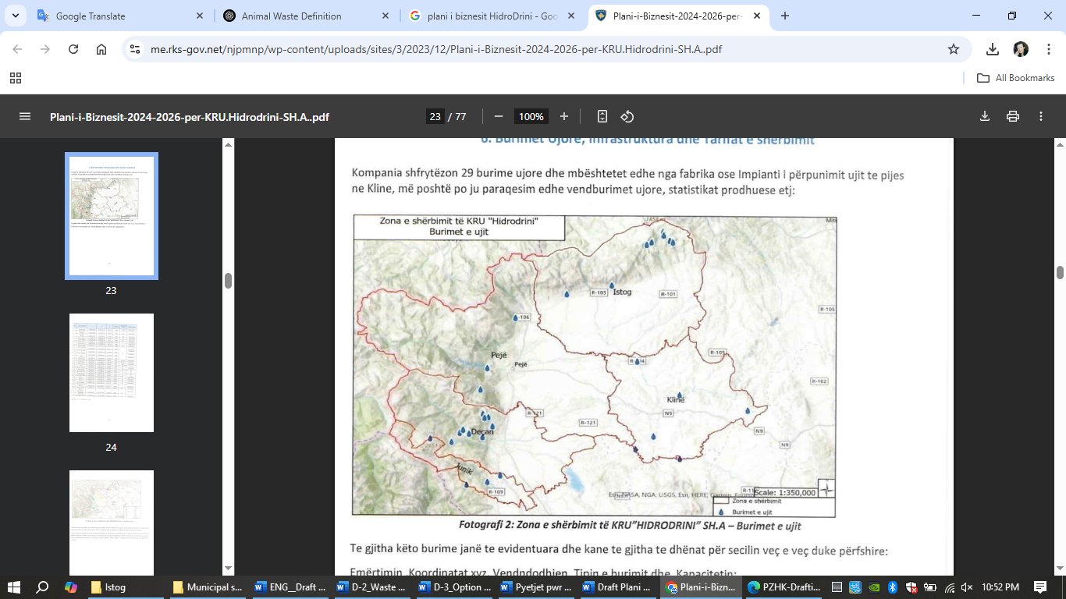

Zona e shërbimit

Burimet e ujit

*Figura 1: Burimet ujore të shfrytëzuara nga KRU “HidroDrini” (Burimi: Plani i Biznesit 2024–2026 për KRU HidroDrini)*

*Furnizimi me ujë:* Lumenjtë Lumbardhi i Pejës dhe Drini i Bardhë janë burime kryesore ujore që sigurojnë ujë për pijë dhe ujitje në rajon. Pellgu i Drinit të Bardhë ofron ujë të pijshëm për rreth 85% të popullsisë dhe 63% të vendbanimeve. Vetëm Klina ka probleme me furnizimin për shkak të burimeve të kufizuara. Fabrika e ujit në Klinë furnizon qytetin dhe fshatrat përreth, por ka probleme me kontaminimin e filtrave, që rrezikon cilësinë e ujit. Investime të reja nga komuna dhe qeveria priten së shpejti për përmirësimin e sistemit dhe ndërtimin e një tubacioni të ri për furnizimin me ujë të pijshëm në Klinë.

Shumica e sasisë së ujit përdoret për furnizimin me ujë të pijshëm për shtëpitë dhe bizneset, që ndihmon edhe sektorë të tjerë si ndërtimi dhe industria. Bujqësia përdor gjithashtu shumë ujë, por për momentin ka probleme për shkak të infrastrukturës së vjetër dhe mungesës së investimeve. Shumica e fermave mbështeten në ujë nga reshjet, që i bën të ndjeshme ndaj ndryshimeve klimatike.

*Cilësia e ujit* përgjatë pellgut të Drinit të Bardhë ndryshon nga një vend në tjetrin. Fillimisht është shumë e pastër në burim, por bëhet gjithnjë e më e ndotur në rrjedhën e poshtme për shkak të derdhjes së ujërave industriale të patrajtuara dhe ujërave të zeza. Ndotje shtesë vjen nga rrjedhjet nga tokat bujqësore, hedhjet ilegale të mbeturinave, ndotës të afërt me ura (thertore), përpunues të asfaltit, plehrat kimike, pesticide dhe nxjerrja e zhavorrit. Deri në bashkimin me lumin e Istogut, uji mbetet kryesisht i pastër, por ndotja fillon ndjeshëm në zonat Zllakuqan–Ruhot dhe Zllakuqan–Klinë. Cilësia e ujit përkeqësohet edhe më shumë në bashkimin e Drinit të Bardhë me lumin e Klinës për shkak të ndotjes nga nën-pellgjet. Kjo rënie vazhdon përmes Vllashnjës deri në pikën e derdhjes së Lumbardhit të Prizrenit[3].

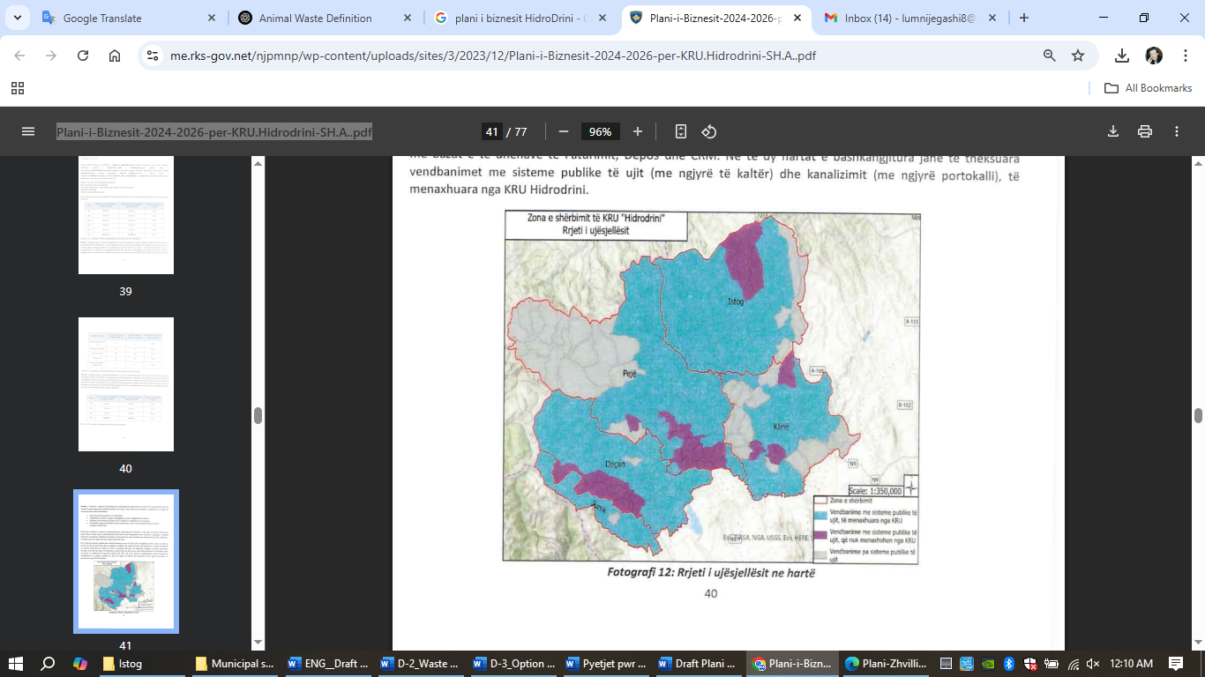

Zona e shërbimit

Vendbanime me sisteme publike të ujit, të menaxhuara nga KRU

Vendbanime me sisteme publike të ujit, që nuk menaxhohen nga KRU

Vendbanime pa sisteme publike të ujit

*Figura 2: Vendbanimet me sistem publik të furnizimit me ujë të menaxhuar nga KRU “HidroDrini” (Burimi: Plani i Biznesit 2024–2026 për KRU HidroDrini)*

*Rrjeti I kanalizimit dhe trajtimi i ujërave të zeza:* Në rajon, vetëm 16% e vendbanimeve janë të lidhura me rrjetin e kanalizimit të menaxhuar nga Hidro-Drini. Ky rrjet shërben rreth 45% të popullsisë, por vetëm 77% e ujërave të ndotura përpunohen në impiantin e trajtimit në Gorazhdec. Pra, vetëm 35% e njerëzve kanë akses në ujëra të ndotura të trajtuara siç duhet.[4]

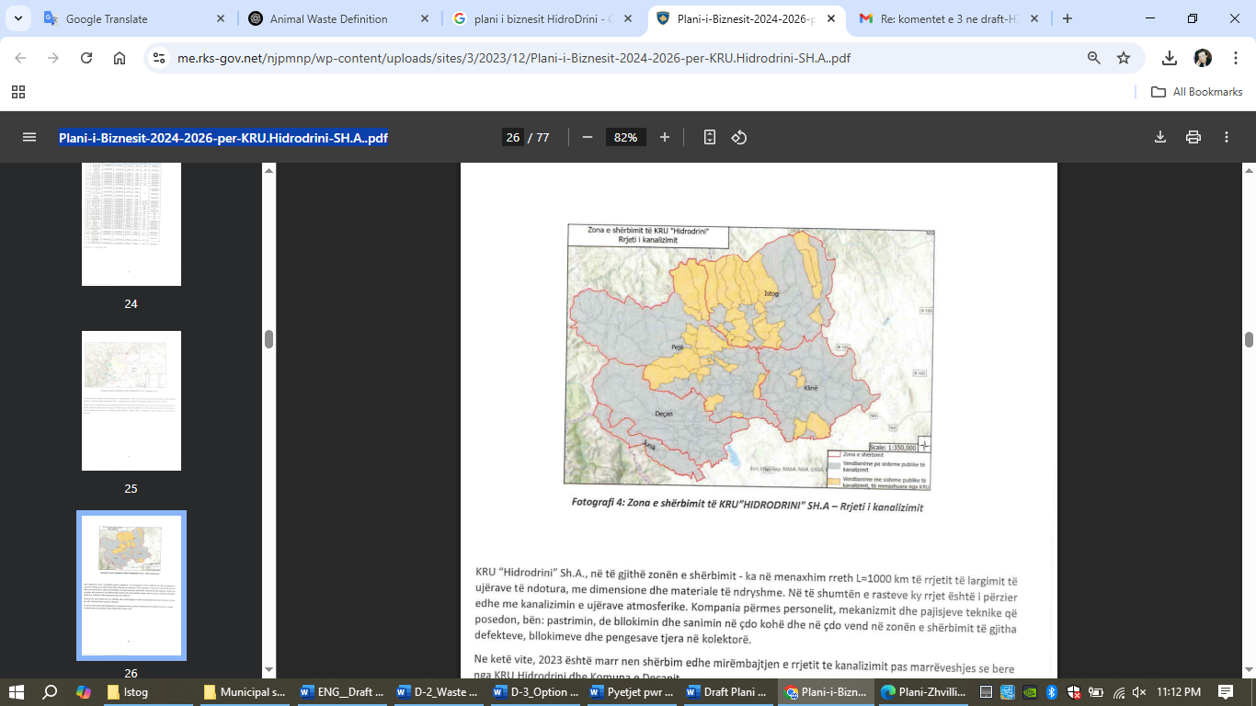

Zona e shërbimit

Vendbanime pa sisteme publike të kanalizimit

Vendbanime me sisteme publike të kanalizimit, të menaxhuara nga KRU

*Figura 3: Vendbanimet me sistem publik të furnizimit me kanalizim të menaxhuar nga KRU “HidroDrini”*

*(Burimi: Plani i Biznesit 2024–2026 për KRU HidroDrini)*

Impianti në Gorazhdec, Pejë, trajton ujërat e zeza nga shtëpitë dhe bizneset, përfshirë Birrën e Pejës dhe qumështoren Rugova. Ai planifikon të rrisë kapacitetet në tre vitet e ardhshme. Një problem janë pecetat e lagura që dëmtojnë sistemin, ndaj do të bëhet fushatë ndërgjegjësimi në shkolla. Ka edhe impiante të tjera në Junik, Volljak dhe Banjë të Pejës. Deri në 2027, planifikohen ndërtime të reja në Istog, Deçan dhe Klinë[5]. Deri në vitin 2027, janë planifikuar studime fizibiliteti për ndërtimin e ITUZ-ve në komunat Istog, Deçan dhe Klinë.

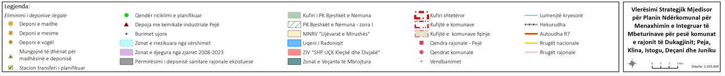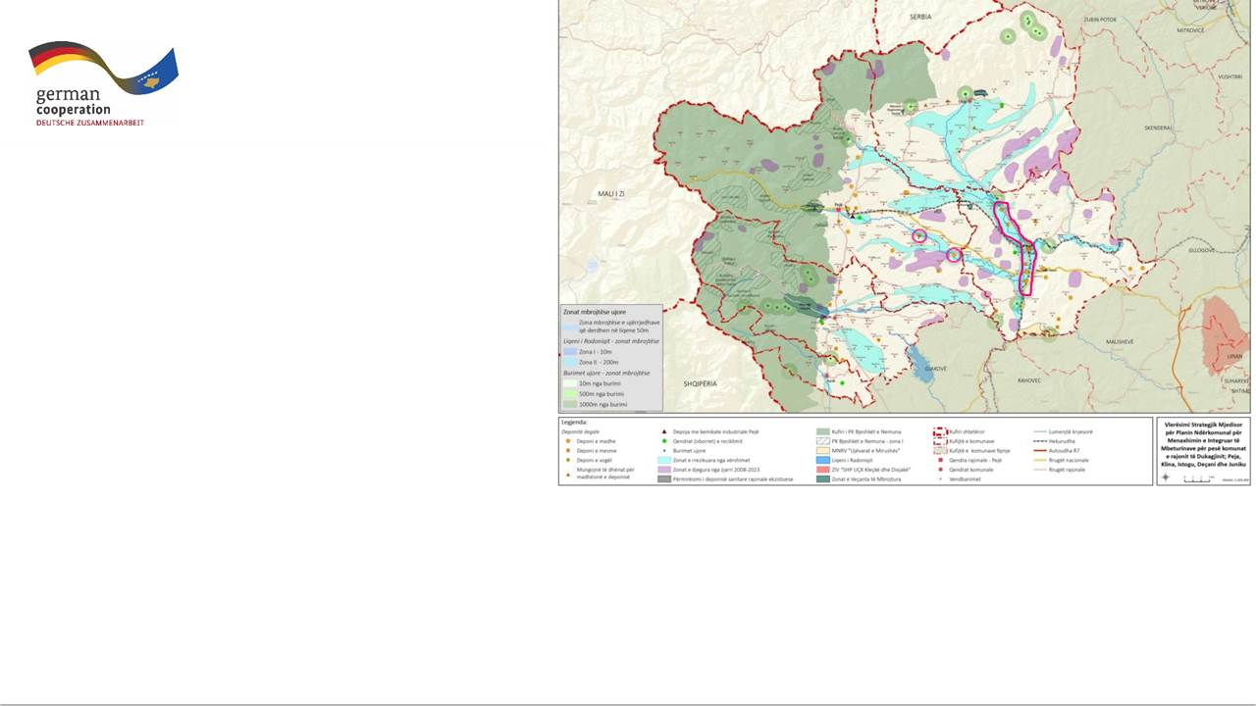

*Harta 1: Të dhëna të autorit: Hartë që ilustron vendgrumbullimet e paligjshme të mbeturinave në ose pranë trupave ujore*

Dridhjet dhe zhurma

Rajoni i Dukagjinit nuk ka pika matëse të zhurmës dhe as nuk ka plane zyrtare për të kontrolluar dhe reduktuar zhurmën, siç kërkon Ligji për Mbrojtjen nga Zhurma. Aktivitetet operacionale të objekteve për menaxhimin e mbeturinave dhe praktikat e pamjaftueshme të menaxhimit të tyre, siç janë hedhja e papërshtatshme e mbeturinave ndërtimore dhe industriale, mund të shkaktojnë ndotje të zhurmës dhe dridhje. Trajtimi joefikas i mbeturinave, përfshirë mungesën e objekteve adekuate për trajtim apo stacioneve të transferimit, po kontribuon në përkeqësimin e përgjithshëm të mjedisit, duke ulur më tej cilësinë e jetës për banorët në zonat e prekura.

Kualiteti i ajrit

Rajoni ka një mjedis relativisht të pastër dhe niveli i ndotjes së ajrit ka mbetur i qëndrueshëm në vitet e fundit, sipas një deklarate për media të lëshuar nga ASK në vitin 2024, "Disa Fakte mbi Mjedisin". Burimet kryesore të ndotjes janë: automjetet e vjetra, aktivitetet industriale, dhe djegia e drurit për ngrohje në dimër. Problemi serioz vjen edhe nga djegia e mbeturinave nga banorët, si plastika, goma dhe materiale jo-biologjike, që ndot shumë ajrin. Mbeturinat shtazore dhe të korrave, kur digjen, lëshojnë gazra që dëmtojnë cilësinë e ajrit dhe shëndetin e njerëzve. Djegia e mbeturinave është për shkak të mungesës së ndërgjegjësimit dhe mënyrave të tjera të menaxhimit të tyre.

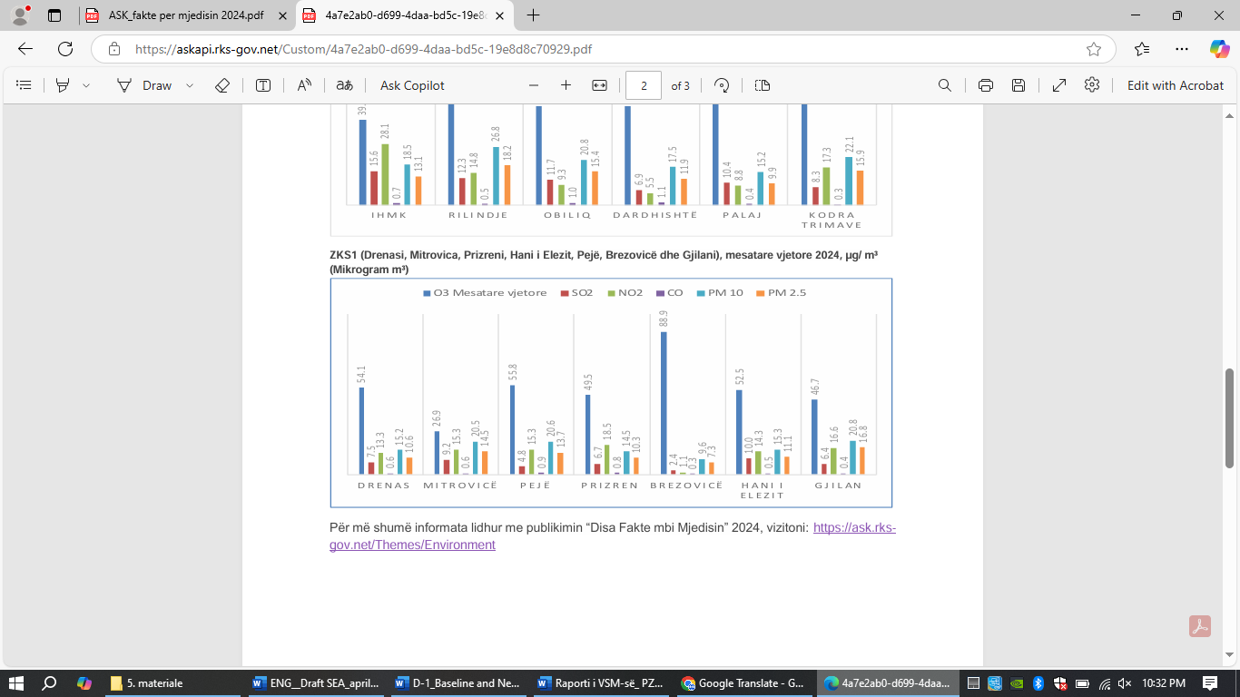*Figura 5: Komunikatë për shtyp e ASK 2024, “Disa fakte rreth mjedisit”*

Grafiku i mësipërm tregon të dhënat e monitorimit të cilësisë së ajrit për zonën e monitorimit të Pejës. Rezultatet mund të interpretohen si më poshtë:

* Ozoni në nivelin e tokës (558 µg/m³) është shumë i lartë dhe i dëmshëm. Ai lidhet shpesh me djegien e mbeturinave në rajon.
* Dioksidi i squfurit (SO₂) është pranë kufirit të sigurt, por mund të shkaktojë probleme frymëmarrjeje nëse ekspozimi zgjat dhe gjithashtu vjen nga djegia e mbeturinave (goma, plastika).
* Dioksidi i azotit (NO₂) është në nivele të sigurta, por gjithashtu lidhet me djegien e mbeturinave.
* Monoksidi i karbonit (CO) është shumë poshtë kufirit të rrezikut dhe nuk paraqet problem për shëndetin.
* Grimcat PM10 (20.6 µg/m³) janë në nivel të moderuar dhe janë të pranueshme për shumicën, por njerëzit me sëmundje mund të ndjejnë shqetësime.
* Grimcat më të vogla PM2.5 (13.7 µg/m³) janë gjithashtu në nivel të moderuar; shumica janë të sigurt, por grupet e ndjeshme mund të përjetojnë efektet e lehta në ekspozim të gjatë.

Në përgjithësi, ndotja e ajrit ka lidhje të drejtpërdrejtë me djegien e mbeturinave dhe kjo ndikon në shëndetin e njerëzve dhe mjedisin.

Ndryshimet klimatike dhe fatkeqësitë tjera të shkaktuara nga faktori njeri

Rajoni është i prirur ndaj disa rreziqeve natyrore, duke përfshirë përmbytjet, tërmetet, rrëshqitjet e tokës, por edhe fatkeqësitë e shkaktuara nga njeriu.

***Përmbytjet dhe reshjet e mëdha****:* Përmbytjet në Kosovë pritet të rriten për shkak të ndryshimeve klimatike. Edhe pse reshjet vjetore mund të ulen, rreshjet e shkurtra dhe intensive, shkrirja e borës dhe tokat e ngopura rrisin rrezikun për përmbytje të shpejta dhe lumenjtë e mbushur. Pellgu i Lumit Drini i Bardhë dhe degët e tij (në Istog[6]: lumenjtë Shushica, Istog, Vrella dhe Kujafçi; në Klinë[7]: përrenjtë Jashanicë, Renocit, Volujakës; në Pejë: Drini i Bardhë (rreth 50% e pellgut të tij është tërësisht i rrezikuar nga përmbytjet)[8]; në Deçan[9]: lumenjtë Lumëbardhi dhe Lloqani dhe përroi Behoc; Junik: Lumi Erenik) janë veçanërisht të rrezikuara, me rreth 5,000 hektarë tokë bujqësore në rrezik, që është gjysma e tokave të përmbytura në Kosovë. Në këtë zonë, përmbytjet ndodhin çdo 2-3 vjet[10]**.** Raporti i MMPHI-së për 2023 tregon se në rajonin e Dukagjinit përmbytjet e shpejta janë të zakonshme, veçanërisht në përrenj të vegjël nga zonat malore, ku ka edhe rrezik për rrëshqitje dheu. Në qytete, përmbytjet lokale ndodhin shpesh për shkak të sistemeve të drenazhimit të dobëta dhe mungesës së mirëmbajtjes së lumenjve dhe kanalizimeve. Mungesa e mirëmbajtjes së lumenjve dhe kanaleve të ujitjes, e shoqëruar me hedhjen e mbeturinave, përkeqëson përmbytjet dhe dëmton jetën ujore duke ulur nivelet e oksigjenit dhe duke rritur sedimentimin. Nga ana tjetër, përmbytjet krijojnë mbeturina që kërkojnë menaxhim të duhur.

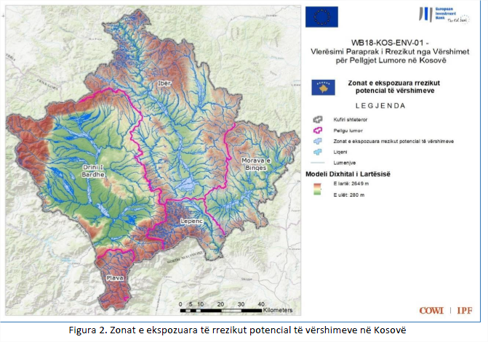

Kufiri shtetëror

Pellgu lumor

Zonat e ekspozuara rrezikut potencial të vërshimeve

Liqenet

Lumenjtë

*Harta 2: Të dhënat e autorit: Zonat e ekspozuara ndaj rrezikut potencial nga përmbytjet në rajonin e Dukagjinit*

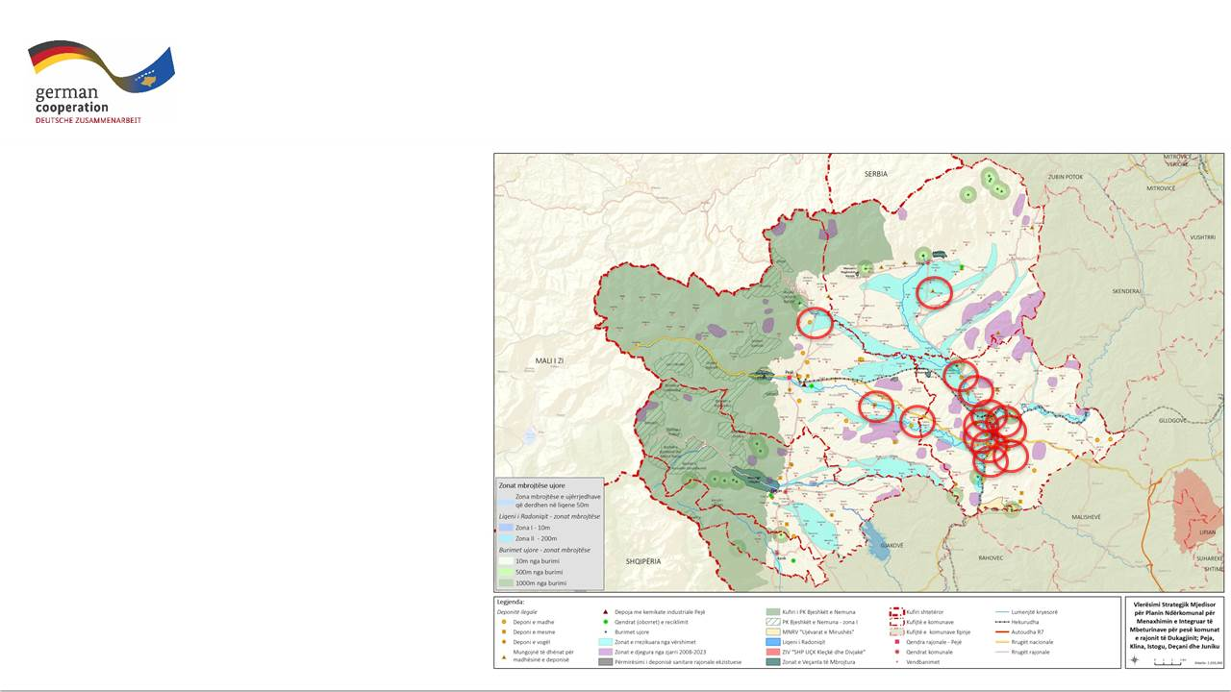

***Thatësirat dhe të nxehtit ekstrem:***Rajoni përjeton valë të nxehti pothuajse çdo verë, veçanërisht në zonat urbane që mbajnë më shumë nxehtësi. Korriku dhe gushti janë muajt më të thatë. Nxehtit ekstrem dhe thatësira po bëhen më të zakonshme për shkak të ndryshimeve klimatike, ndërsa infrastruktura e vjetruar dhe planifikimi i dobët i shfrytëzimit të tokës përkeqësojnë situatën. Sipërfaqet me asfalt dhe beton mbajnë nxehtësinë, duke e bërë rajonin më të ndjeshëm ndaj të nxehtit. Menaxhimi i dobët i mbeturinave përkeqëson situatën për shkak se: mbeturinat bllokojnë rrjedhën e ujit dhe ndotin burimet, rrisin temperaturat lokale duke thithur dhe liruar nxehtësi, lëshojnë metan që përshpejton ngrohjen globale, përforcojnë efektin e “ishullit të nxehtësisë urbane”, zvogëlojnë hapësirat e gjelbra dhe qarkullimin e ajrit, dhe krijojnë erëra të pakëndshme që rrezikojnë shëndetin publik.

***Rrëshqitjet e dheut dhe erozioni:*** Ndërsa vegjetacioni i dendur pyjor në rajon ndihmon në mbrojtjen e shpatëve të pjerrëta malore nga erozioni dhe rrëshqitjet e dheut, erozioni mbetet një shqetësim, pasi shkakton sedimentim që ndikon në modelin e përmbytjeve.

*Rrëshqitjet e dheut,* të shkaktuara kryesisht nga reshjet e dendura ose shkrirja e borës, mund të ndërpresin transportin dhe të rrezikojnë vendbanimet.

*Erozioni natyror* ndodh në zonat malore.  
*Erozioni nga aktivitetet njerëzore* ndodh kryesisht përgjatë lumenjve. Mbi gjysma e tokës pranë lumenjve dëmtohet nga erozioni. Kjo ndodh për shkak të nxjerrjes së zhavorrit, hedhjes së mbeturinave, prerjes së pyjeve dhe shfrytëzimit joadekuat të tokës. Këto veprime përshpejtojnë degradimin e tokës, rrisin sedimentimin dhe ulin qëndrueshmërinë e brigjeve të lumenjve.

***Termetet:*** Rajoni, sidomos Peja, është i ndjeshëm ndaj tërmeteve, pasi ndodhet në një zonë me aktivitet sizmik mesatar. Menaxhimi i dobët i mbeturinave në zona me aktivitet sizmik rrit rreziqet, pasi tërmetet mund të dëmtojnë vendgrumbullimet e mbeturinave, duke shkaktuar ndotje të tokës dhe ujit në rajone që tashmë janë më të cenueshme.

***Erërat e forta dhe stuhitë e breshërit*** janë të zakonshme në këtë rajon, sidomos në Istog (vendbanime kodrinore-malore nga Shushica deri në Kaliçan) me drejtime dominues të erës nga jugu, veriu dhe perëndimi. Këto ngjarje moti zakonisht ndodhin nga fillimi i pranverës deri në fund të vjeshtës. Stuhitë me breshër zakonisht zgjasin nga disa sekonda deri në një orë, megjithatë shpesh ato zgjasin 10 deri në 15 minuta. Kur godasin stuhitë e forta, mbeturinat nga deponitë e hapura mund të shpërndahen, duke ndotur tokën, lumenjtë dhe vendbanimet përreth duke rritur kështu rreziqet për shëndetin dhe mjedisin. Nga ana tjetër, erërat e forta dhe stuhitë me breshër mund të dëmtojnë infrastrukturën dhe objektet e menaxhimit të mbeturinave.

***Zjarret:***

*Zjarret e egra,* edhe pse të rralla në këtë rajon, mund të bëhen më të shpeshta për shkak të ndryshimeve klimatike. Temperaturat e larta dhe thatësirat e zgjatura krijojnë kushte për zjarre. Mbeturinat e hedhura në natyrë, sidomos ato të thata dhe të djegshme, rrisin rrezikun duke shërbyer si lëndë djegëse.

*Zjarret në pyje të shkaktuara nga aktivitetet njerëzore* janë kryesisht rezultat i pakujdesisë. Në zonat bujqësore, zjarret shpesh ndodhin nga djegia e kashtës, pastrimi i barërave të këqija apo zgjerimi i tokës së punueshme. Me braktisjen e bujqësisë dhe shpërnguljen e njerëzve në qytete, shumë toka mbeten djerrë dhe mbulohen me shkurre, duke rritur rrezikun për zjarre. Pasi shumica e zjarreve shkaktohen nga njeriu, shpesh për shkak të pakujdesisë gjatë djegies së mbeturinave, rreziku për komunitetet pranë është i lartë.

Tabela në vijim paraqet numrin e zjarreve në pyje dhe sipërfaqet e djegura për periudhën 2018–2021 në “Bjeshkët e Nemuna”, ndërsa Harta paraqet sipërfaqet e djegura nga zjarret në peizazh në Kosovë (2008 deri në 2023)[11].

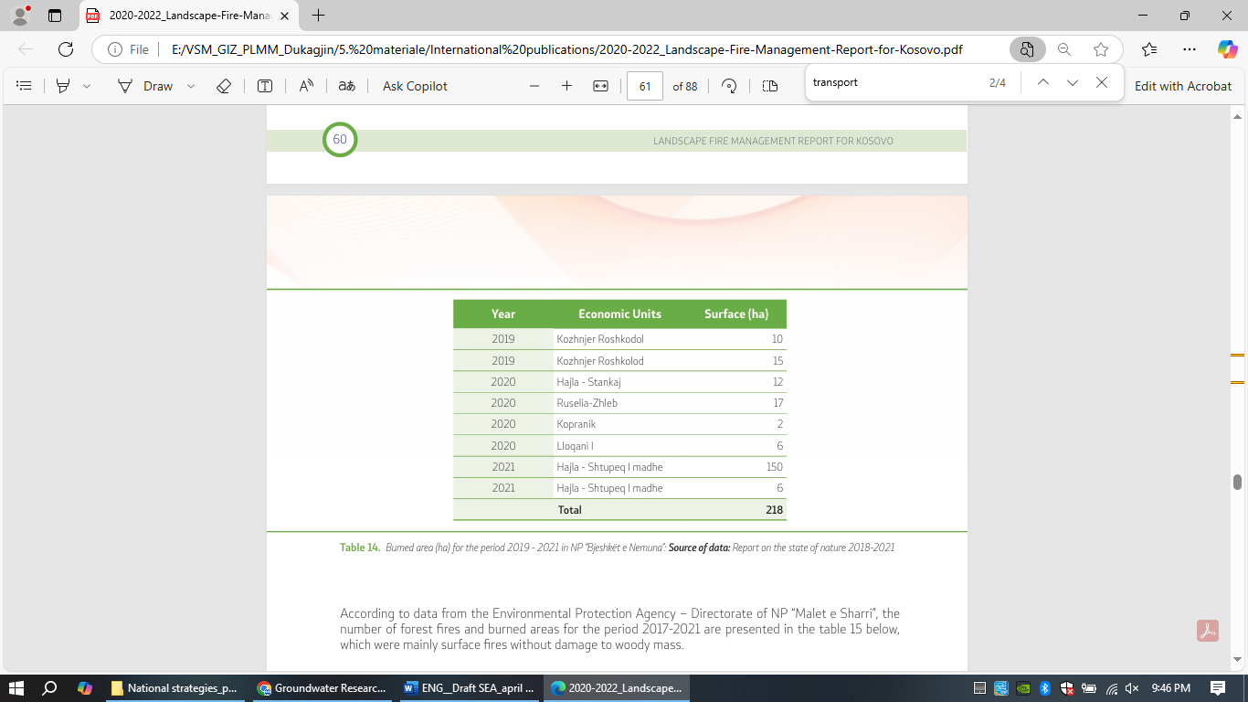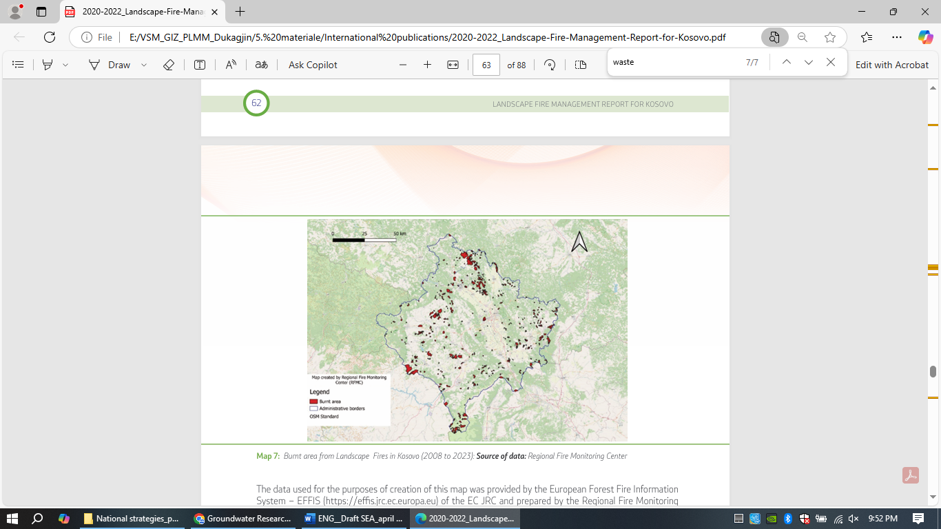

*Figura 7: Zona të djegura nga zjarret në peizazh në Kosovë (2008 deri në 2023), Burimi: MPBZhR*

*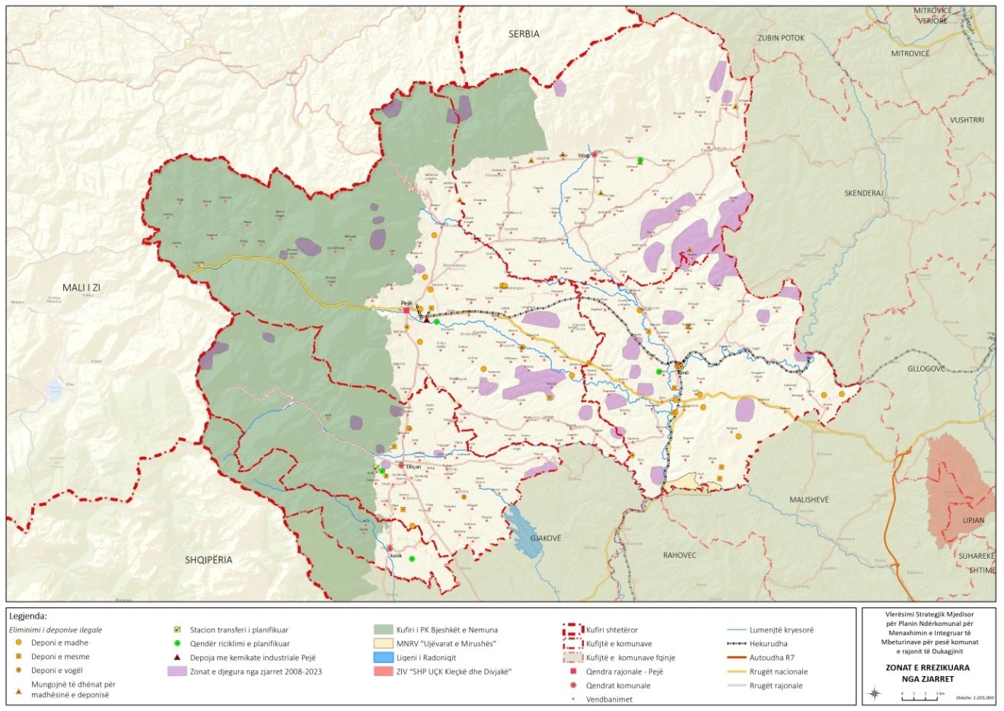Harta 3: Të dhënat e autorit: Zona e djegur nga zjarret peizazhore në Kosovë (2008 deri në 2023) në rajonin e Dukagjinit*

Trashëgimia kulturore

Rajoni është i pasur me trashëgimi kulturore, si arkitekturë, arkeologji dhe peizazhe historike. Kullat tradicionale janë ndër simbolet kryesore që ruajnë historinë dhe identitetin shqiptar. Përveç tyre, gjenden edhe shumë monumente, lokalitete arkeologjike dhe ansamble kulturore që pasurojnë më tej këtë trashëgimi. Ekziston një listë e gjatë e trashëgimisë kulturore nën mbrojtje të përkohshme, e miratuar dhe e publikuar nga Ministria e Kulturës, Rinisë dhe Sportit për vitin 2018 e cila është përmbledhur në tabelën vijuese.

|  |  |  |  |  |  |
| --- | --- | --- | --- | --- | --- |
| *Tabela 6: Numri i vlerave të trashëgimisë kulturore nën mbrojtje sipas kategorisë* | | | | | |
|  | Deçan | Pejë | Istog | Klinë | Junik |
| Kategoria | Nr. | Nr. | Nr. | Nr. | Nr. |
| Trashëgimia arkitekturale | 64 | 88 | 35 | 25 | 20 |
| Trashëgimia arkeologjike | 10 | 26 | 26 | 23 | / |
| Peizazh kulturor | 3 | 2 | 2 | 9 | 4 |
| Zona të vecanta të mbrojtura | 1 | 1 | 3 | 2 | / |
| Total | 78 | 117 | 66 | 59 | 24 |

*Zonat e veçanta të mbrojtura përfshijnë:*a) Zonat e mbrojtura të veçanta me kufij të përcaktuar nga një hartë e veçantë sipas aneksit të Ligjit për zonat e veçanta të mbrojtura ku bëjnë pjesë: Manastiri i Deçanit; Patriarkana e Pejës; Manastiri i Goriocit, Istog; Manastiri i Budisavcit, Klinë; Kisha e Eremitëve në Ujlaricë, Klinë;

b) Zonat e mbrojtura të veçanta me perimetër prej 100 m’: Manastiri i Shën Mërisë në Hvosno, Istog

c) Zonat e mbrojtura të veçanta me një perimetër prej 50 metrash përfshijnë: Manastirin e Dolacit/ Klinë dhe Kishën e Shën Nikollës në Gjurakoc/ Istog

Nga të gjitha asetet e përmendura të trashëgimisë kulturore, vetëm Manastiri i Deçanit është i përfshirë në listën e UNESCO-s për monumente dhe site nën mbrojtje.

Deponitë e hapura të mbeturinave mund të dëmtojnë trashëgiminë e pasur kulturore të rajonit duke ndotur vendet arkeologjike, monumentet dhe peizazhet përreth. Ndotja nga këto vende mund të çojë në ndotje të tokës dhe ujërave, duke shkaktuar dëme të mëtejshme në këto vlera të trashëgimisë.

Peisazhi dhe aspekti visual

Rajoni krenohet me një gamë të larmishme peizazhesh, përfshirë zona natyrore, hidrografike, malore, kulturore dhe rurale, secila me veçoritë dhe rëndësinë e saj unike. Peizazhe natyrore të spikatura përfshijnë Grykën e Rugovës, Burimin e Drinit në Radavc, Kopranikun, Rusolinë, Zhlebën, Majën e Leqinës, Radavcin, Lokalitetin e Jedovës, Rrasën e Zogut, Burimin e Drinit të Bardhë dhe lumin Erenik, majën e Gjeravicës dhe liqenet e saj, Ujëvarat e Mirushës, shpellat në Luginën e Rugovës, etj. Urbanizimi po nxit një diversifikim më të madh të nevojave dhe interesave lokale, duke paraqitur sfida për planifikimin dhe transformimin e peizazhit të ndërtuar (pamjes urbane), i cili dikur kishte një karakter më rural të pasuruar me vlera të trashëgimisë kulturore (Peja, Juniku, Deçani). Ekziston një tendencë në rritje për kalim nga përdorimi monofunksional në përdorim multifunksional të tokës, gjë që po shton presionin mbi karakterin dhe vlerat vizuale të peizazheve rurale. Ky ndryshim është veçanërisht i dukshëm në zonat me potencial për turizëm malor, ku ndërtimi i vilave është shtuar në mënyrë të pakontrolluar, pa planifikim adekuat dhe shpesh jo miqësor ndaj mjedisit (rasti i Bogës, ...).  
Menaxhimi i dobët i mbeturinave dhe deponitë e hapura paraqesin kërcënim për peizazhet e larmishme të rajonit, duke dëmtuar ekosistemet dhe degraduar mjedisin përreth dhe zvogëluar cilësinë vizuale dhe mjedisore të zonave rurale dhe natyrore, si dhe duke minuar vlerën e tyre turistike dhe ekologjike

Aspekte tjera

*Mbeturinat dhe transporti i tyre*

Mbeturinat komerciale dhe institucionale vlerësohen të përbëjnë 15% të mbeturinave komunale në zonat urbane dhe 5% në zonat rurale. Mbeturinat organike përbëjnë pjesën më të madhe (rreth 30%) të mbeturinave; mbeturinat e rrezikshme janë vetëm 0.1%. Aktivitetet ndërtimore gjenerojnë rreth 70% të mbeturinave nga ndërtimi dhe demolimi (MND), ndërsa familjet kontribuojnë vetëm me 3%. Mbeturinat e gjelbra llogariten të jenë rreth 30 kg/për person/në vit në zonat urbane dhe 10 kg/për person/në vit në zonat rurale. Menaxhimi bëhet nga kompani të ndryshme në secilën komunë, por të gjitha mbeturinat përfundojnë në deponinë e tejmbushur të Pejës. Mbledhja e mbeturinave është thuajse e plotë (Klinë 98%), por ndarja për riciklim nuk ka nisur ende; planifikohet për vitin 2025. Nuk ka stacione transferimi apo objekte për trajtim të mbeturinave. Numri i deponive ilegale edhe pse ka rënë ndër vite, mbetet ende i lartë (rreth 70 sosh). Juniku nuk ka pasur asnjë të tillë që nga viti 2019. Riciklimi bëhet kryesisht në mënyrë informale; në vitin 2023 u eksportuan rreth 12,000 tonë materiale ricikluese nga Peja. Menaxhimi i mbeturinave të fraksioneve të veçanta (automjete, elektronikë, vajra, bateri) është i dobët, pavarësisht rregullave kombëtare. Mbeturinat e rrezikshme shtëpiake nuk ndahen dhe mbeturinat e mëdha shpesh përfundojnë në deponi ilegale. Mbeturinat shëndetësore trajtohen vetëm në Pejë, ndërsa ato bujqësore e industriale përfundojnë në deponi pa trajtim. Rajoni ka vetëm një impiant funksional për ujëra të zeza, në Pejë (aktiv që nga 2022).

Në ZMM ndodhen *dy pika të nxehta mjedisore,* të dyja në territorin e komunës së Pejës[12]: Magazina e Kimikateve Industriale dhe Deponia Sanitare në Pejë

Transporti i mbeturinave kryhet kryesisht me kamionë të vjetër dhe joefikasë, që përdorin naftë dhe lëshojnë ndotës të dëmshëm si okside azoti, grimca të imta dhe monoksid karboni. Procesi i mbledhjes është i ngadalshëm për shkak të ndalesave të shpeshta, duke rritur konsumin e karburantit dhe ndotjen. Kjo çon në ndotje të ajrit, tokës dhe ujit, si dhe shqetësime nga zhurma dhe dridhjet, duke qenë më pak efikas krahasuar me teknologjitë moderne. Rreziku është edhe më i madh me mbeturina të rrezikshme, që mund të dëmtojnë shëndetin dhe mjedisin. Edhe pse ka ligje për trajtimin dhe transportin e tyre, ato nuk zbatohen siç duhet.

|  |  |  |  |  |  |
| --- | --- | --- | --- | --- | --- |
|  |  |  |  |  |  |
| *Tabela 7: Informacion rreth makinave për mbledhjen e mbeturinave* | | | | | |
|  | Nr. i makinave | Viti i prodhimit | | Kapaciteti i makinës | Ngjeshja |
|  | I ri | I vjetër |
| Pejë | 17 | 5 prodhuar në 2022 | 12 të vjetër prodhuar ndërmjet 1985 dhe 2012 | 1 deri 8 tonë | S’ka info |
| Istog | 10 | 1 prodhuar në 2022 | 8 të moshë ndërmjet 2000-2011  1 prodhuar në 1987 | 1 deri 11 tonë | Përveç atij të vitit 1987, të gjitha kamionët janë të pajisur me mekanizëm për ngjeshjen e mbeturinave. |
| Klinë | 6 | 3 prodhuar në 2022 | 3 prodhuar ndërmjet 1997 dhe 2001 | 4 deri 10 tonë | Të gjithë kamionët janë të pajisur me mekanizëm për ngjeshje |
| Deçan | 10 | 1 prodhuar në 2023 | 9 prodhuar ndërmjet 1996 dhe 2007 | - |  |
| Junik | 1 | - | Truck prodhuar in 2005 | 8m3 |  |

Menaxhimi i dobët i mbeturinave dhe problemet me transportin e tyre shkaktojnë rreziqe të shumta mjedisore, përfshirë ndotjen e tokës, ujit dhe ajrit, veçanërisht për shkak të mbështetjes në deponinë e tejmbushur të Pejës dhe mungesës së impianteve të trajtimit formal. Mbeturinat e rrezikshme, bujqësore dhe industriale menaxhohen dobët, duke kërcënuar ekosistemet. Riciklimi informal është joefikas dhe shpesh i dëmshëm. Deponitë ilegale degradojnë peizazhin dhe biodiversitetin, ndërsa sektori i mbeturinave kontribuon në emetimin e gazeve serrë. Ndikimet përfshijnë gjithashtu zhurmën, dridhjet dhe ndotjen urbane.

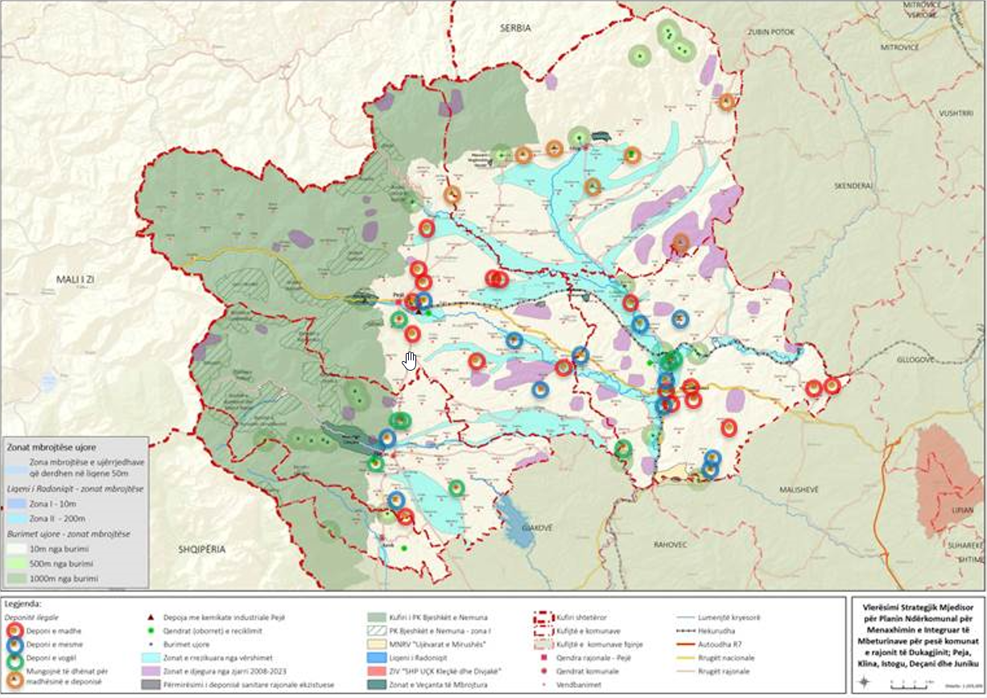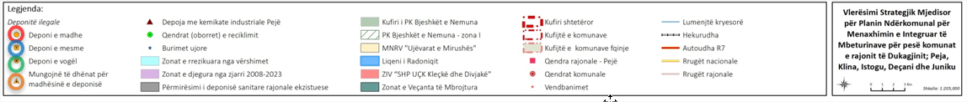

*Harta 4: Të dhëna të autorit: Deponia rajonale dhe deponitë ilegale sipas madhësisë së tyre në rajonin e Dukagjinit*

### 2.2. Analiza e problemeve ekzistuese mjedisore dhe mundësitë relevante për PNMIM

Bazuar në kontekstin mjedisor dhe socio-ekonomik të paraqitur në kapitullin e mëparshëm si dhe në të dhënat e mbledhura nga takimet me palët e interesit, është përpiluar lista e çështjeve kyçe mjedisore, e paraqitur në tabelën më poshtë, të cilat kanë shërbyer si bazë për zhvillimin e objektivave të VSM-së.

*Tabela 8: Çështjet kryesore mjedisore, ndikimet e mundshme të tyre dhe mundësitë*

|  |  |  |  |  |  |  |
| --- | --- | --- | --- | --- | --- | --- |
| **Biodiversiteti dhe zonat natyrore të mbrojtura** | | | | | | |
| Çështjet mjedisore dhe ndikimi I mundshëm i tyre | | | | | Mundësitë | |
| Praktikat e papërshtatshme aktuale për menaxhimin e mbeturinave ndikojnë negativisht në biodiversitetin dhe ekosistemet, veçanërisht në zonat ekologjike të ndjeshme. Ndikimet përfshijnë:   * Kafshët mund të gëlltisin ose të ngatërrohen me mbeturinat. * Habitate natyrore shqetësohen ose shkatërrohen, duke çuar në humbjen e specieve. * Përhapja e specieve invazive.   Deponitë ilegale si dhe deponia rajonale e mbingarkuar në Pejë është i mbingarkuar dhe nuk ka masa mbrojtëse mjedisore, duke shkaktuar ndotje të tokës, ujërave nëntokësore dhe ajrit, që dëmton ekosistemet.  Funksionimi i infrastrukturës së menaxhimit të mbeturinave, veçanërisht rreth deponive të mbeturinave, shkakton emetime në ajër, tokë dhe ujë, të cilat mund të ndikojnë në habitatet, speciet dhe qëndrueshmërinë më të gjerë të ekosistemit.  Mungesa e përvojës në menaxhimin e qëndrueshëm të burimeve natyrore dhe të ruajtjes së tyre e bën më të ndieshme këto zona nga hedhja e paligjshme e mbeturinave, për shkak edhe të mos-zbatimit të ligjeve ose mungesës së monitorimit të duhur. | | | | | Përmirësimi i sistemeve të menaxhimit të mbeturinave përmes investimeve në infrastrukturë më të mirë të mbeturinave për të zbutur dëmet ndaj ruajtjes së natyrës dhe biodiversitetit.  Fuqizimi i monitorimit kundër hedhjes së paligjshme të mbeturinave mund të mbrojë ekosistemet.  Projektet e restarurimit në zonat e degraduara mund të përmirësojnë disa nga dëmet mjedisore.  Organizimi i aktiviteteve për menaxhimin, ruajtjen dhe mbrojtjen e biodiversitetit mund të gjenerojë vende të reja pune.  Organizimi i kampanjave vetëdijësuese | |
| **Popullsia dhe shëndeti** | | | | | | | |
| Çështjet mjedisore dhe ndikimi I mundëshmë i tyre | | | | Mundësitë | | | |
| Ndryshimet demografike në rajonin e Dukagjinit, veçanërisht emigrimi i të rinjve, ndikojnë në nevojat për resurse njerëzore në menaxhimin e mbeturinave dhe planifikimin e shërbimeve. Rënia e popullsisë mund të ketë efekte pozitive dhe negative në menaxhimin e mbeturinave:  Pozitive – gjenerim më i ulët i mbeturinave, kërkesë më e vogël për burime dhe shpërndarje më efikase e mbeturinave  Negative – ndikim ekonomik në sistemet e mbeturinave, mungesë e fuqisë punëtore, braktisje e pronave dhe grumbullim i mbeturinave  Praktikat dhe menaxhimi i jo i mirëfilltë i mbeturinave, veçanërisht në deponi të hapura, mund të:   * çojnë në rreziqe për shëndetin publik, veçanërisht diarre të akute dhe sëmundje të transmetueshme nëpërmjet ushqimit * lirimin e gazra të dëmshëm si metani dhe toksina si plumbi apo merkuri në mjedis. Këto kontribuojnë në ndotjen e ajrit, e cila lidhet me sëmundje respiratore si astma, bronkiti dhe gjendje të tjera kronike të mushkërive që ndikojnë shëndetin e njeriut * përhapjen e sëmundjeve përmes kontaktit të drejtpërdrejtë ose përmes tërheqjes së insekteve dhe kafshëve që bartin mikrobe * çojë në aksidente nga trajtimi manual i përdorimit duke paraqitur kështu efekte profesionale në shëndetin e punëtorëve të grumbullimit të mbeturinave * krijojnë ndotje akustike dhe erëra të pakëndshme gjatë ndërtimit dhe funksionimit të infrastrukturës së menaxhimit të mbeturinave, që gjithashtu mund të kenë efekte negative në shëndetin dhe mirëqenien e njerëzve * kontaminojnë tokën dhe ujin, duke mundësuar përhapjen e patogjenëve, gjë që ndikon negativisht në shëndetin e njeriut | | | | Përshtatja e planeve lokale të menaxhimit të mbeturinave në:   * politikat lokale që lidhen me shëndetin e njeriut, duke marrë parasysh nevojat urbane dhe rurale, si dhe duke adresuar ndryshimet demografike dhe kapacitetet vendore; * kombinim me politikat ekonomike lokale, mund të mbështesin zhvillimin e ekonomisë qarkore duke siguruar një qasje të qëndrueshme.   Investimi në mbledhje më të mirë të mbeturinave, depozitimin e sigurt dhe objektet sanitare ndihmon në uljen e ndotjes dhe rrezikut nga sëmundjet.  Ndërtimi i infrastrukturës për menaxhimin e mbeturinave kërkon investime të konsiderueshme, por mund të krijojë vende pune dhe të rrisë aftësitë e fuqisë punëtore.  Angazhimi i komunitetit dhe ngritja e ndërgjegjësimit:   * përmes paraqitjes së shembujve konkretë të mënyrave më të mira për menaxhimin e mbeturinave dhe inkurajimit të pjesëmarrjes së banorëve; * përmes mbështetjes së projekteve që promovojnë ndryshimin e sjelljes së konsumatorëve, si riciklimi ose përdorimi i produkteve të ripërdorshme, për të përmirësuar menaxhimin e mbeturinave; * për mënyrën se si ndryshimet në mbledhjen e mbeturinave mund të ndikojnë pozitivisht me kalimin e kohës në mundësitë e punësimit në sektorin e mbeturinave. | | | |
| **Toka dhe shfrytëzimi i tokës** | | | | | | | |
| Çështjet mjedisore dhe ndikimi i mundëshëm i tyre | Mundësitë | | | | | | |
| Hedhja e papërshtatshme e mbeturinave, deponitë ilegale, deponia e mbingarkuar në Pejë dhe riciklimi i kufizuar mund:   * dëmtojnë cilësinë e tokës dhe ulin produktivitetin bujqësor * shkaktojnë degradim të tokës, duke reduktuar pjellorinë dhe kapacitetin prodhues të saj * kufizojnë aftësinë e tokës për të mbështetur zhvillimin e ardhshëm (si zgjerimi urban, duke kufizuar hapësirën e disponueshme për banim, infrastrukturë apo zhvillim ekonomik) * shkaktojnë ndotje të ujërave | Përmirësimi i praktikave të menaxhimit të mbeturinave dhe sistemeve përkatëse përmes modernizimit të deponisë rajonale në Pejë dhe vendosjes së praktikave më të mira për depozitimin e mbeturinave.  Zbatimi i iniciativave më efektive dhe gjithëpërfshirëse për riciklimin mund të:   * ndihmojë në zvogëlimin e mbeturinave, ruajtjen e burimeve dhe parandalimin e degradimit të tokës; * minimizojë nevojën për vendgrumbullime të reja; * ofrojë mundësi për përdorimin e mbeturinave organike të kompostuara.   Ndërmarrja e iniciativave që synojnë rikuperimin e pjellorisë së tokës do të mbështesë bujqësinë dhe do të ruajë ekosistemet.  Fuqizimi i zbatimit të legjislacionit dhe gjobave për deponim të mbeturinave | | | | | | |
| **Uji** | | | | | | | |
| Çështjet mjedisore dhe ndikimi i mundëshëm i tyre | | | Mundësitë | | | | |
| Ndotja e ujit nga hedhja e mbeturinave e llojeve të ndryshme si dhe praktikat e tjera të jo të mirëfillta të menaxhimit të mbeturinave mund të:   * ndikojnë në cilësinë e ujit; * ndotin tokat bujqësore duke reduktuar produktivitetin bujqësor; * përhapin sëmundje të transmetueshme përmes ujit; * shkatërrojnë ekosistemet ujore dhe shkaktojnë humbje të biodiversitetit, veçanërisht të specieve të ndjeshme; * kontaminojnë ujërat nëntokësore duke ndikuar në cilësinë e ujit të pijshëm.   Mungesa e impianteve të mjaftueshme për trajtimin e mbeturinave bën që mbeturinat e patrajtuara të derdhen në trupat natyrorë të ujit. | | | Përmirësimi i rrjetit dhe investimi në infrastrukturë të modernizuar për mbeturinat që parandalojnë ndotjen e ujit duke reduktuar rrjedhjen e mbeturinave, kontrolluar rrjedhjet sipërfaqësore dhe mbrojtur ujërat nëntokësore dhe burimet e afërta të ujit nga ndotësit e dëmshëm.  Investimi në ndarjen e sistemit të ujërave të shiut nga ujërat e zeza  Vendosja e monitorimit të ujërave nëntokësore nga IHMK  Fushatat e vetëdijesimit publik mund të reduktojnë ndotjen e ujit nga kategori të ndryshme mbeturinash. | | | | |
| **Kualiteti i ajrit, zhurma dhe dridhjet** | | | | | | | |
| Çështjet mjedisore dhe ndikimi I mundëshëm i tyre | | Mundësitë | | | | | |
| Ndotja e ajrit:   * Djegia e mbeturinave liron ndotës toksikë në atmosferë, duke paraqitur rreziqe serioze për shëndetin publik, përfshirë sëmundjet respiratore dhe kardiovaskulare si dhe degradimin e ekosistemeve; * Emetimet e metanit nga deponitë e hapura të mbeturinave mund të shkaktojnë shqetësime për shëndetin publik dhe ekosistemet; * Pluhuri i shkaktuar nga lëvizjet logjistike të makinerive për grumbullimin e mbeturinave mund të çojë në probleme të frymëmarrjes dhe të sistemit kardiovaskular për punëtorët, si dhe në parehati të përgjithshme për banorët përreth.   Ndotja akustike dhe dridhjet nga trafiku i makinerisë së mbeturinave, aktivitetet e përpunimit të mbeturinave ndikojnë negativisht në shëndetin dhe mirëqenien e njerëzve, duke kontribuar në stres, ulje të përqendrimit dhe ndërprerje të përditshme për banorët përreth. | | Cilësia e ajrit:   * Përmirësimi i gjelbërimit urban dhe planifikimit për të ndihmuar në përthithjen e ndotësve. * Përmirësimi i menaxhimit të mbeturinave përmes zhvillimit të një sistemi të duhur të grumbullimit, ndarjes dhe riciklimit të mbeturinave për të reduktuar nevojën për djegie. * Nisja e fushatave të vetëdijesimit për të dekurajuar djegien joformale të mbeturinave. * Parandalimi i gjenerimit të mbeturinave dhe ripërdorimi i materialeve mund të zvogëlojë sasinë e mbeturinave në deponi duke parandaluar kështu emetimet e dëmshme në ajër.   Zhurma dhe dridhjet:   * Zhvillimi i brezave mbrojtës, barrierave të gjelbra dhe teknologjive izoluese të zërit përreth impianteve të mbeturinave dhe venddepozitimeve redukton zhurmën pranë zonave të banuara. * Për zhvillime të reja në fushën e menaxhimit të mbeturinave, në fazat e planifikimit të kërkohet vlerësimi i ndikimit të zhurmës si pjesë e VNM-së * Promovimi i fushatave të vetëdijësimit mbi ndikimet shëndetësore të zhurmës nga aktivitetet dhe objektet e menaxhimit të mbeturinave dhe mënyrat për ta zbutur atë. | | | | | |
| **Faktorët klimatikë dhe ndryshimet klimatike** | | | | | | | |
| Çështjet mjedisore dhe ndikimi i mundëshëm i tyre | | | | | | Mundësitë | |
| Menaxhimi i joadekuat i mbeturinave, veçanërisht hedhja e mbeturinave të ngurta në lumenj dhe kanale, bllokon rrjedhat e ujit dhe zvogëlon kapacitetin e tyre, duke rritur si rrezikun ashtu edhe ashpërsinë e *përmbytjeve*. Përmbytjet e shpeshta, veçanërisht në pellgun e lumit Drini i Bardhë, mund të dëmtojnë infrastrukturën e menaxhimit të mbeturinave, ndërsa mbeturinat në sistemet ujore e përkeqësojnë më tej rrezikun e përmbytjeve.  Menaxhimi i joadekuat i mbeturinave dhe deponitë e hapura përkeqësojnë efektet e *nxehtësisë dhe thatësirës*, pasi temperaturat e larta përshpejtojnë dekompozimin e mbeturinave, duke lëshuar gazra dhe erëra të dëmshme, ndërsa thatësirat mund të kufizojnë ujin e nevojshëm për menaxhimin dhe izolimin e sigurt të mbeturinave.  *Rrëshqitjet e dheut*, të shkaktuara nga deponite ilegale sidomos atyre të ngurta, çojnë në bllokime dhe rrisin paqëndrueshmërinë e tokës në zonat e ndjeshme.  Menaxhimi i dobët i mbeturinave në zonat e rrezikuara nga *tërmetet* shton rreziqet, pasi tërmetet mund të dëmtojnë venddepozitimet dhe ndotin tokën dhe ujin.  Menaxhimi i dobët i mbeturinave përkeqëson ndikimet e *erërave dhe stuhive të breshërit,* duke shpërndarë mbeturinat, bllokuar kanalizimet dhe rritur rreziqet për shëndetin dhe pastrimin. Erërat e fuqishme dhe stuhitë mund të dëmtojnë gjithashtu infrastrukturën dhe objektet e menaxhimit të mbeturinave.  *Zjarret,* aktualisht ende jo të shkaktuara nga faktorët e ndryshimeve klimatike, por kryesisht nga neglizhenca njerëzore, po bëhen një rrezik në rritje për shkak të akumulimit të mbeturinave të djegshme dhe praktikave të këqija bujqësore. Menaxhimi i dobët i mbeturinave, veçanërisht materialet e djegshme, dhe praktikat e pakujdesshme bujqësore rrisin rrezikun e zjarreve në pyje.  Emetimet e *gazeve serrë* nga sektori i mbeturinave në Kosovë përbëjnë 5% të totalit, duke treguar një ndikim modest, por domethënës, me potencial për reduktime të synuara. | | | | | | Zvogëlimi i mbeturinave në zonat natyrore mund të zbusë rrezikun nga përmbytjet, erozioni dhe zjarret.  Brezat mbrojtës përreth venddepozitimeve dhe infrastrukturës së mbeturinave, si dhe hapësirat e gjelbra, rrisin qëndrueshmërinë ndaj përmbytjeve dhe valëve të të nxehtit.  Prezantimi i infrastrukturës për ftohje rezervuarëve të ujit dhe planifikimit urban rezistent ndaj nxehtësisë ndihmon në uljen e efektit të “ishujve të nxehtësisë urbane”.  Rritja e vetëdijes së komunitetit mbi ndikimet e ndryshimeve klimatike dhe lidhjen e tyre me praktikat e duhura të menaxhimit të mbeturinave mund të përmirësojë reagimin ndaj fatkeqësive natyrore. | |
| **Trashëgimia kulturore** | | | | | | | |
| Çështjet mjedisore dhe ndikimi i mundshëm i tyre | | | | Mundësitë | | | |
| Praktikat e papërshtatshme të hedhjes së mbeturinave në afërsi të vendeve të trashëgimisë kontribuojnë në dëmtimin e trashëgimisë kulturore dhe prishjen e pamjes.  Funksionimi i infrastrukturës për menaxhimin e mbeturinave pranë vendeve të trashëgimisë mund të ndikojë negativisht në rëndësinë e tyre, duke rrezikuar dëmtimin si të pasurive, ashtu edhe të mjedisit përreth, në varësi të afërsisë dhe vendndodhjes së infrastrukturës. | | | | Përmirësimi i menaxhimit të mbeturinave pranë vendeve të trashëgimisë përmes krijimit të stabilimenteve të përshtatshme për hedhjen e mbeturinave dhe zbatimit të iniciativave të rregullta për pastrim në zonat me rëndësi kulturore.  Rritja e ndërgjegjësimit të publikut mbi vlerën e mbrojtjes së trashëgimisë dhe rolin e menaxhimit të mbeturinave. | | | |
| **Peizazhi dhe vlerat vizuale estetike** | | | | | | | |
| Çështjet mjedisore dhe ndikimi i mundshëm i tyre | | | | Mundësitë | | | |
| Deponitë e hapura ilegale pranë vendeve natyrore dhe ekologjike ikonike e dëmtojnë peizazhin dhe pamjen vizuale dhe minojnë aftësinë e tyre për të tërhequr dhe zhvilluar turizmin. | | | | Eliminimi i deponive ilegale të mbeturinave dhe rikthimi i tyre në habitate natyrore  Zbatimi i programeve për zvogëlimin e mbeturinave, pastrimin dhe mbrojtjen mjedisore për të ruajtur bukurinë e vendeve natyrore me rëndësi, | | | |
| **Aspekte të tjera të rëndësishme** | | | | | | | |
| Çështjet mjedisore dhe ndikimi I mundëshëm i tyre | | | | Mundësitë | | | |
| *Mbeturinat*  Deponia e mbingarkuar në Pejë krijon ndotje dhe rreziqe mjedisore.  Menaxhimi i dobët i mbeturinave të rrezikshme shtëpiake, ndërtimore, bujqësore dhe industriale mund të shkaktojë ndotje të ajrit, tokës dhe ujërave.  Mbeturinat voluminoze shpesh përfundojnë në deponi ilegale duke shkaktuar dëme në ekosisteme dhe humbje të biodiversitetit.  Emetimet e metanit nga deponitë mund të shkaktojnë pasoja serioze për mjedisin dhe shëndetin, duke kontribuar në ndryshimet klimatike, duke krijuar rreziqe për zjarr dhe shpërthime, si dhe duke ndikuar në cilësinë e ajrit.  *Transporti i mbeturinave*  Grumbullimi i mbeturinave me makineri të vjetra dhe të rënda shkakton pengesa në trafik dhe shton presionin mbi rrjetet rrugore, veçanërisht në zonat urbane dhe të mbingarkuara.  Distanca midis gjenerimit të mbeturinave dhe vendndodhjes së hapësirave për menaxhimin e tyre ndikon në gjatësinë e transportit, duke rritur kostot e transportit dhe ndotjen e shkaktuar nga trafiku.  Transporti dhe grumbullimi i jo-adekuat i mbeturinave mund të paraqesin rreziqe për sigurinë rrugore, pengesa në qarkullim dhe rritje të mundësisë për aksidente.  Trajtimi i jo-adekuat i mbeturinave të rrezikshme gjatë transportit mund të paraqesë rreziqe për shëndetin e njerëzve, sigurinë e punonjësve dhe mjedisin. | | | | *Mbeturinat*  Programet e planifikuara për riciklim të ndarë janë mundësi për të formalizuar dhe zgjeruar përpjekjet për riciklim.  Mundësia për të ndërtuar impiante të trajtimit të mbeturinave dhe stacione të transferit paraqet përfitime afatgjata në uljen e ndotjes, përmirësimin e shëndetit publik dhe mbrojtjen e ekosistemeve.  Integrimi i ricikluesve informalë në sistemin formal mund të përmirësojë efikasitetin dhe mbledhjen e të dhënave.  Zbatimi dhe fuqizimi i zbatimit të përgjegjësisë së zgjeruar të prodhuesit (EPR) mund të përmirësojë menaxhimin e mbeturinave dhe përgjegjshmërinë.  Krijimi i sistemeve të dedikuara për mbeturinat e rrezikshme, ndërtimore, bujqësore dhe voluminoze mund të zvogëlojë ndikimin mjedisor.  *Transporti i mbeturinave*  Ndryshimet në sistemet e grumbullimit të mbeturinave ofrojnë mundësi për të përmirësuar efikasitetin dhe për të ulur presionin mbi rrjetet rrugore të mbingarkuara.  Nxitja e zhvillimit të impianteve për trajtimin e mbeturinave më afër pikave të gjenerimit mund të zvogëlojë distancat e transportit, të ulë kostot dhe të zvogëlojë ndotjen e lidhur me trafikun. | | | |

### 2.3. Objektivat e VSM-së

Bazuar në problemet e identifikuara nga vlerësimi i mësipërm, janë përcaktuar objektiva të VSM-së për secilin aspekt mjedisor, të cilët janë përshkruar në tabelën më poshtë.

*Tabela 9: Objektivat e VSM-së*

|  |  |
| --- | --- |
| Temat e VSM-së të ndërlidhura me PNMIM-në | Objektivat e VSM-së |
| Biodiversitetit (Flora, fauna) dhe zonat natyrore të mbrojtura | O1. Mbrojtja dhe përmirësimi i biodiversitetit dhe ekosistemeve nëpërmjet adoptimit të praktikave për menaxhimin e mbeturinave që janë të qëndrueshme dhe miqësore ndaj mjedisit |
| Mirëqenia e popullatës dhe ekonomia lokale | O2. Mbështetja e zhvillimit ekonomik lokal (ekonomia qarkore) përmes zbatimit të praktikave innovative dhe efikase të menaxhimit të mbeturinave që zvogëlojnë konsumin e burimeve dhe gjenerimin e mbeturinave. |
| Shëndeti i popullatës | O3. Eliminimi ose zvoglëimi i rreziqeve shëndetësore të lidhura me hedhjen dhe trajtimin e mbeturinave si rezultat i zbatimit të PNMIM-së.  O4. Zvogëlimi i shqetësimeve për banorët lokal që rrjedhin nga zbatimi i aktiviteteve të PNMIM-së. |
| Shfrytëzimi I tokës dhe cilësia e saj | O5. Mbrojtja e tokës (tokës bujqësore) nga ndikimet e mundshme negative të aktiviteteve të PNMIM-së. |
| Uji | O6. Të mbrohen burimet ujore dhe të parandalohet ndotja e mundshme si rezultat i zbatimit të aktiviteteve të PNMIM-së.  O7. Të përmirësohet cilësia e ujërave sipërfaqësore dhe nëntokësore dhe të promovohet menaxhimi i qëndrueshëm i ujit përmes zbatimit të PNMIM-së. |
| Kualiteti i ajrit, zhurma dhe dridhjet | O8. Të zvogëlohen emetimet e gazeve dhe grimcave të dëmshme nga aktivitetet e trajtimit dhe transportit të mbeturinave  O9. Të minimizohen shqetësimet nga zhurmat dhe dridhjet e shkaktuara nga aktivitetet që lidhen me zbatimin e PNMIM-së. |
| Ndryshimet klimatike | O10. Të minimizohen emetimet e gazërave serrë që rezultojnë nga aktivitetet e PNMIM-së.dhe të rritet qëndrueshmëria ndaj ndikimeve të ndryshimeve klimatike.  O11. Të merren parasysh dhe të minimizohen rreziqet që lidhen me ndryshimet klimatike, veçanërisht përmbytjet, gjatë planifikimit dhe zbatimit të PNMIM-së. |
| Trashëgimia kulturore dhe arkeologjike | O12. Të ruhet dhe mbrohet trashëgimia kulturore dhe asetet e saj, së bashku me mjedisin përreth, gjatë zbatimit të aktiviteteve të PNMIM-së. |
| Peisazhi i ndërtuar dhe I pandërtuar | O13. Të mbrohet dhe përmirësohet cilësia e peizazhit natyror dhe urban, si dhe pamja vizuale, gjatë planifikimit dhe zbatimit të aktiviteteve të PNMIM-së. |
| Mbeturinat | O14. Të përmirësohet menaxhimi i mbeturinave në Rajonin e Dukagjinit, të promovohet ekonomia qarkore, të reduktohen ndikimet mjedisore dhe shoqërore, si dhe të mbështetet përdorimi i qëndrueshëm i burimeve. |
| Transportimi i mbeturinave | O15. Të minimizohet volumi i trafikut të lidhur me aktivitetet e menaxhimit të mbeturinave në kuadër të PNMIM-së.dhe të promovohen zgjedhje më të qëndrueshme të transportit. |

## **III. PËRSHKRIMI I PËRMBAJTJES SË PLANIT NDËRKOMUNAL PËR MENAXHIMIN E INTEGRUAR TË MBETURINAVE (PNMIM) NË RAJONIN E DUKAGJINIT**

### 3.1. Përshkrim i shkurtër i përmbajtjes së PNMIM-së

PNMIM-ja përbëhet nga katër komponentë:

1. Vlerësimi i gjendjes fillestare dhe nevojave
2. Raporti i parashikimit (projekcioneve) dhe kompozicionit të mbeturinave
3. Analiza e opsioneve
4. Plani i veprimit për zbatimin e PNMIM-së

#### 3.1.1. Vlerësimi fillestar dhe i nevojave

##### Qëllimi i PNMIM-së

Vlerësimi fillestar dhe i nevojave përcakton qëllimin kryesor të këtij PNMIM-i për rajonin e Dukagjinit, I cili është të përmirësojë shërbimet publike dhe zhvillimin ekonomik lokal, duke nxitur bashkëpunimin ndërkomunal dhe shkëmbimin e njohurive mes institucioneve, biznesit dhe shoqërisë civile, vendosja e praktikave të mira mjedisore dhe përmirësimi i menaxhimit të mbeturinave, në përputhje me standardet e BE-së dhe Agjendën e Gjelbër për Ballkanin Perëndimor, duke kontribuar në arritjen e Objektivave të Zhvillimit të Qëndrueshëm deri në vitin 2030.

##### Korniza ligjore dhe rregullative e institucionale

PNMIM-ja bazohet në direktivat kryesore të BE-së, sidomos në Direktivën Kornizë për Mbeturinat (2008/98/KE), e cila vendos parimin “ndotësi paguan” dhe përgjegjësinë e zgjeruar të prodhuesit për mbeturinat e produkteve të tyre. Në Kosovë, ligji aktual për mbeturinat (nr. 04/L-060) ka mangësi, sidomos në përcaktimin e kërkesave për përgjegjësinë e zgjeruar të prodhuesit dhe në procedurat për organizatat që e zbatojnë këtë përgjegjësi. Ligji i ri është duke u përgatitur por është ende në pritje të miratimit nga Qeveria. Për të përmbushur standardet e BE-së, Kosova duhet të plotësojë boshllëqet në kuadrin e saj ligjor për menaxhimin e mbeturinave.

Entitetet institucionale përgjegjëse për menaxhimin e mbeturinave në të dy nivelet janë listuar dhe përgjegjësitë e tyre janë shpjeguar.

Raporti me planet dhe programet e tjera përkatëse dhe Direktivat e BE-së

Përgatitja e PNMIM-it udhëhiqet nga Strategjia e Kosovës për Menaxhimin e Integruar të Mbeturinave (SKMIM) 2024-2035 dhe Plani i Veprimit për Menaxhimin e Integruar të Mbeturinave (PVMIM) 2024-2026. PNMIM përshkruan shkurtimisht objektivat e SKMIM-së dhe qëllimet e saj, të cilat përfshijnë: objektiva për ripërdorimin dhe riciklimin e mbeturinave komunale; objektiva për grupe specifike mbeturinash, objektiva për riciklimin e mbeturinave nga ndërtimi dhe demolimi. Këto objektiva duhet të përfshihen në PNMIM. Plani ka identifikuar një boshllëk, pasi disa objektiva kalojnë afatin kohor të PVMIM-it.

Është dhënë një pasqyrë e Planeve të menaxhimit të mbeturinave inerte komunale (PMMIK) për komunat në rajonin e Dukagjinit, duke dëshmuar se të gjitha komunat në këtë rajon kanë miratuar PMMIK-të deri në vitin 2027 dhe Juniku deri në vitin 2025.

Përshkrimi i karakteristikave të rajonit

Kapitulli i dytë i PNMIM-së ofron një përshkrim të karakteristikave fiziko-gjeografike, popullsisë dhe profilit socio-ekonomik të rajonit. Sipas PNMIM-it, rajoni ka kushte të favorshme për bujqësi, blegtori, pylltari dhe turizëm, ndërsa burimet natyrore dhe ujore janë të shumta. Ekonomia mbështetet kryesisht në sektorin rural dhe atë të shërbimeve, por përballet me sfida si papunësia, sidomos te të rinjtë dhe gratë, mungesa e infrastrukturës dhe varësia nga remitancat. Plani thekson nevojën për modernizimin e bujqësisë, zhvillimin e eko-turizmit, mbështetjen për bizneset e vogla dhe përmirësimin e arsimit dhe infrastrukturës, për të nxitur zhvillimin e qëndrueshëm dhe për të përmirësuar jetesën në Pejë dhe rajonin përreth.

Gjendja Fillestare e Menaxhimit të Mbeturinave

Kapitulli i tretë jep një përmbledhje të vlerësimit të sasisë së mbeturinave të prodhuara në rajonin e Dukagjinit nga secila prej tre kategorive kryesore: *a) amvisëritë, b) bizneset dhe c) institucionet.*

Vlerësimi i mbeturinave bazohet në supozime për shkak të mungesës së të dhënave të plota. Mbeturinat komerciale dhe institucionale,të ngjashme me ato shtëpiake, përbëjnë rreth 15% të mbeturinave në zonat urbane dhe 5% në ato rurale. Sektori i ndërtimit gjeneron rreth 70% të mbeturinave nga ndërtimi dhe demolimi, ndërsa familjet vetëm 3%. Hapësirat e gjelbra publike kontribuojnë me rreth 30 kg/person në vit në zonat urbane dhe 10 kg/person në zonat rurale. Mbeturinat organike janë përbërësi kryesor i mbeturinave komunale (rreth 30%), të ndjekura nga plastika dhe letra, ndërsa mbeturinat e rrezikshme janë në nivele shumë të ulëta (vetëm 0.1%).

| *Tabela 10: Përbërja e mbeturinave* | | | |
| --- | --- | --- | --- |
| **Kategoria e mbeturinave** | **Rezultati mesatar** | **Kategoria e mbeturinave** | **Rezultati mesatar** |
| Mbeturinat organike | 29.7% | Xham | 7.1% |
| Mbeturinat e gjelbra | 3.3% | Dru | 1.8% |
| Tetrapak | 1.9% | MND | 2.4% |
| Plastikë | 18.5% | Mbeturinat e rrezikshme | 0.1% |
| Letër/karton | 16.8% | Pelenat | 2.4% |
| Tekstil | 6.8% | Mbeturinat e imëta | 7.4% |
| Metal | 1.8% |  |  |
| **Gjithsej** | **100.0%** | | |
|  | | | |

Shërbimi i mbledhjes së mbeturinave (SHMM) në Pejë, Istog dhe Klinë kryhet nga një Kompani Rajonale e Mbeturinave (KRM), Deçani ka kompaninë e vet dhe në Junik përmes një kompanie private të kontraktuar. Shërbimi i mbledhjes së mbeturinave ofrohet për 100% të banorëve të përhershëm në 4 nga 5 komunat e rajonit. Në Klinë, raportohet se mbledhja e mbeturinave ofrohet për 98% të popullsisë me plane për të rritur mbulimin e shërbimit në 100%.

Ende nuk është vendosur mbledhja e ndarë e mbeturinave për riciklim, megjithëse komunat planifikojnë ta nisin këtë proces në vitin 2025 dhe kanë identifikuar lokacionet për ngritjen e oborreve të riciklimit. Aktualisht, asnjë stacion transferi nuk është funksional dhe mungojnë objektet formale për trajtimin e mbeturinave. Lokacioni në Istog, që ishte paraparë për këtë qëllim, u kthye në deponi për shkak të vështirësive teknike dhe kostove të larta, por tani është i mbyllur. Mbeturinat nga Istogu transportohen drejtpërdrejt në deponinë rajonale të Pejës. Plani Kombëtar parasheh përmirësime në infrastrukturën e riciklimit dhe trajtimit të mbeturinave për të gjithë rajonin.

Të gjitha komunat e rajonit i deponojnë mbeturinat e tyre komunale në deponinë e Pejës. Aktualisht, trupi i deponisë është shumë i lartë dhe pothuajse nuk zbatohen procedura operative. Kapaciteti i deponisë është varfëruar për një kohë të gjatë. Numri i deponive të hapura ka shënuar rënie të ndjeshme vitet e fundit; Në vitin 2021 ishin evidentuar 70 deponi ilegale të mbeturinave. Juniku është përjashtim, pasi nuk ka deponi të hapura që nga viti 2019.

Informacioni mbi lëvizjen e mbeturinave brenda dhe jashtë Rajonit të Dukagjinit është i kufizuar. Në vitin 2023, Komuna e Pejës raportoi eksportimin e rreth 12,176 tonëve mbeturina të riciklueshme. Lëvizja e këtyre mbeturinave varet nga vendndodhja e operatorëve të licencuar për riciklim dhe trajtim. Rol të rëndësishëm në riciklim e luan sektori informal, i cili mbledh materiale me vlerë tregu dhe i dorëzon te operatorët zyrtarë. Megjithatë, mungojnë të dhënat të sakta për sasinë e materialeve të riciklueshme të mbledhura në këtë rajon.

PNMIM ofron gjithashtu informacion mbi stafin dhe tarifat e menaxhimit të mbeturinave.

PNMIM gjithashtu ofron informacion mbi menaxhimin e llojeve të tjera të mbeturinave, përfshirë: Fraksionet e veçanta të mbeturinave (automjete jashtë përdorimit (AJP), vajra të përdorur, mbeturina nga pajisjet elektrike dhe elektronike (MPEE), goma të vjetra dhe të shpenzuara, bateri të shpenzuara), mbeturinat e rrezikshme të amvisërisë (MRrA), mbeturinat e vëllimshme, mbeturinat medicinale, mbeturinat e ndërtimit dhe demolimit (MND), mbeturinat bujqësore, mbeturinat industriale dhe mbeturinat nga ITUZ.Menaxhimi i fraksioneve të veçanta të mbeturinave në Dukagjin përballet me sfida të shumta. Mekanizmi për përgjegjësinë e zgjeruar të prodhuesit nuk është zbatuar ende, duke ndikuar në menaxhimin e mbeturinave si AJP, MPEE dhe bateritë. Mbeturinat e rrezikshme të amvisërisë dhe ato medicinale nuk menaxhohen në mënyrë të plotë në të gjitha komunat. Mbeturinat e ndërtimit trajtohen vetëm pjesërisht, ndërsa për ato të vëllimshme mungojnë të dhënat dhe sistemet e trajtimit. Nuk ka informacion për mbeturinat bujqësore, të cilat duhet të menaxhohen sipas parimit "ndotësi paguan". Mbeturinat industriale janë të kufizuara, por kërkojnë plane menaxhimi për leje mjedisore. Në rajon ekziston vetëm një impiant për trajtimin e ujërave të zeza, në Pejë, me teknologji të avancuar dhe prodhim të energjisë nga biogazi.

Seksioni i *Analizës së mangësive*të situatës aktuale të menaxhimit të mbeturinave paraqet masat për përmirësim dhe vendos objektiva të qarta.

#### 3.1.2. Raporti për parashikimin dhe përbërjen e mbeturinave

Popullsia e Rajonit të Dukagjinit pritet të mbetet e qëndrueshme nën 180,000 banorë, por sasia e mbeturinave do të rritet me 7% deri në vitin 2035, për shkak të rritjes së BPV-së. Fraksionet kryesore të mbeturinave janë mbeturinat ushqimore, plastika dhe letra/kartoni.

## *3.1.3. Analiza e opsioneve*

Objektivat dhe synimet për sistemin e menaxhimit të mbeturinave në Rajonin e Dukagjinit, në përputhje me dispozitat e SKMIM 2024-2035, përfshijnë:

O.1. Rritja e mbulueshmërisë së shërbimit të mbledhjes së mbeturinave në 100% deri në vitin 2026

O.2. Rritja e riciklimit dhe rikuperimit të burimeve

O.3. Reduktimi i varësisë nga depozitimi i mbeturinave

O.4. Rritja e riciklimit dhe rikuperimit të mbeturinave nga ndërtimi dhe demolimi

Opsionet: Metodologjia për zhvillimin e opsioneve për një sistem të integruar të menaxhimit të mbeturinave në ZMM bazohet në kritere që përfshijnë infrastrukturën ekzistuese dhe të planifikuar, vlerësimin e nevojave aktuale dhe të ardhshme, përputhshmërinë me legjislacionin dhe objektivat e SKMIM 2024-2035 dhe analizën e opsioneve bazuar në praktikat më të mira, standardet e BE-së, mundësinë financiare dhe aplikueshmërinë lokale.

Përshkrimi në terma të situatës aktuale, opsioneve, krahasimit të kostove të opsioneve, teknologjive që do të përdoren, etj., për komponentët e mëposhtëm të mbeturinave (Parandalimi i mbeturinave, Deponimi i mbeturinave, Transporti dhe transferimi i mbeturinave, Mbledhja e ndarë e mbeturinave, Riciklimi dhe rikuperimi i mbeturinave dhe depozitimi i mbeturinave) është ofruar.

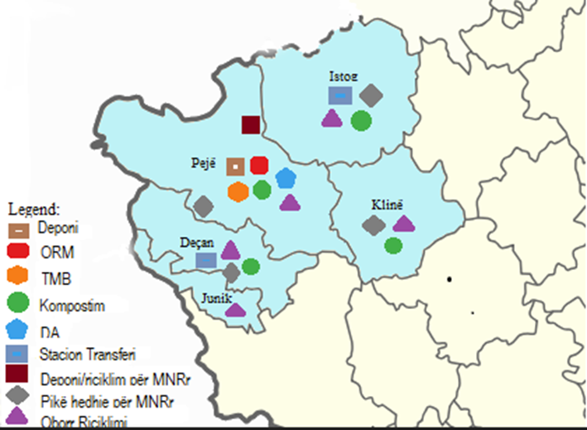

*Figura 8: Veprimet e propozuara gjatë periudhës 2025-2035 (burimi: PNMIM)*

Pjesa financiare e analizës tregon se *kostot e investimit* gjatë periudhës së planifikimit vlerësohen në 54.6 milionë euro, duke përfshirë zëvendësimin e aseteve. Kostoja më e ulët për njësi për ton mbeturina është në Pejë (115.82 euro), dhe më e larta është në Klinë (147.40 euro), me një mesatare prej 127.29 euro. Deri në vitin 2035, shkalla e riciklimit do të arrijë në 50.1%, dhe mbeturinat e deponuara do të reduktohen në 17.8%.

#### 3.1.4. Plani i Veprimit për zbatimin e PNMIM

Plani i Veprimit përfshin aktivitete që do të trajtohen nga secila komunë veçmas si dhe aktivitete të tjera që lidhen me ngritjen e objekteve rajonale për menaxhimin e mbeturinave, të cilat do të kërkojnë bashkëpunimin e të gjitha komunave (shih tabelën më poshtë).

| *Tabela 11:*  *Projektet kryesore që do të zbatohen në nivel rajonal dhe në komunat individuale* | |
| --- | --- |
| **Niveli rajonal** | **Komunat individuale** |
| Përmirësimi i deponisë rajonale sanitare ekzistuese në Sverkë, Pejë | Masat për parandalimin e mbeturinave |
| Objekti për klasifikim të mbeturinave të riciklueshme të mbledhura veç e veç | Të fillohet me grumbullimin veç e veç të mbeturinave të riciklueshme të thata |
| Ngritja e një impianti për trajtimin e mekanik-biologjik të mbeturinave të përziera komunale.  Idealisht, objekti duhet të ndërtohet në vendin e deponisë aktuale, ndërsa një studim fizibiliteti do të përcaktojë lokacionin e saktë. | Ngritja e oborreve të riciklimit (lokacionet janë identifikuar) |
| Ngritja e një objekti riciklimi për mbeturinat e ndërtimit dhe demolimit | Stacionet e transferimit të mbeturinaveve (për komunën e Istogut vendndodhja ende nuk është përcaktuar, ndërsa për Deçanin ekziston një studim) |
| Ngritja e një impianti për trajtimin e mbeturinave organike - Studimi i fizibilitetit do të përcaktojë se cili lloj objekti për trajtimin e mbeturinave do të jetë më i përshtatshmi; studimi i fizibilitetit është planifikuar për vitin 2028, ndërsa objekti për trajtimin e mbeturinave organike për vitin 2031. | Krijimi i një objekti kompostimi për mbeturinat e gjelbra të grumbulluara veç e veç (në komunën e Pejës- lokacioni I padefinuar, fillimisht të bëhet studimi I fizibilitetit) dhe zbatimi i kompostimit të decentralizuar të mbeturinave të gjelbra duke përdorur pajisje mobile në komunat Istog, Klinë, Deçan dhe Junik |
| Ngritja e një objekti riciklimi për mbeturinat e ndërtimit dhe demolimit | Të fillohet me kompostimin shtëpiak në zonat rurale |
|  | Krijimi i katër pikave të hedhjes së mbeturinave nga ndërtimi dhe demolimi (në komunat Pejë, Istog, Klinë dhe Deçan) |

Dokumenti përshkruan masat kyçe për të gjitha fraksionet prioritare të mbeturinave sipas PNMIM-së, me aktivitete që duhet të kenë përparësi në periudhën afatshkurtër 2025–2027 dhe ato për periudhën afatgjatë 2028–2035. Ai përfshin veprime të detajuara, buxhete, burime financimi, palët përgjegjëse, afatet kohore dhe indikatorët e performancës për të mbështetur monitorimin dhe zbatimin efektiv.

### 3.2. Vlerësimi i skenarëve alternativ

Skenarët për zhvillimin e një sistemi për menaxhimin e integruar të mbeturinave janë formuluar si një kombinim i alternativave të ndryshme për operacionet individuale të menaxhimit të mbeturinave dhe janë analizuar përmes pesë opsioneve. Skenari 3 i përvetësuar për zhvillim të mëtejmë, propozon një qasje të integruar për menaxhimin e mbeturinave, me fokus në riciklim, kompostim dhe zvogëlimin e ndikimit mjedisor të mbeturinave. Sistemi kombinon përdorimin e kontejnerëve individualë dhe atyre më të mëdhenj, si dhe objekte të centralizuara për ndarje dhe kompostim. Mbeturinat në disa zona (Istog, Klinë dhe Deçan, i cili shërben edhe për Junikun) transportohen pa kompresim, gjë që mund të ndikojë në efikasitetin e transportit. Kompostimi realizohet në mënyrë të centralizuar në Pejë, si dhe përmes njësive mobile që shërbejnë zonat rurale, me një objekt të mbyllur (in-vessel) për procese të kontrolluara në Pejë. Kompostimi në kushte shtëpiake gjithashtu inkurajohet në të gjitha zonat rurale. Sistemi përfshin trajtim mekanik dhe biologjik të mbeturinave, me një Impiant të centralizuar TMB (Trajtim Mekanik-Biologjik), i cili trajton mbeturinat e përziera, ndan materialet e riciklueshme dhe ato të kompostueshme, si dhe përpunon mbeturinat e mbetura.

Deponia rajonale shërben si lokacion përfundimtar për depozitim të mbeturinave nga rajoni të cilat nuk mund të riciklohen apo kompostohen.

## **IV.** **VLERËSIMI I EFEKTEVE TË MUNDSHME NË MJEDIS SI RRJEDHOJË E ZBATIMIT TË AKTIVITETEVE TË PNMIM DHE MASAT LEHTËSUESE**

### 4.1. Metodologjia e vlerësimit

Vlerësimi i draftit të PNMIM-it është bazuar në problemet mjedisore ekzistuese, aktivitetet me

ndikim të mundshëm nga ndërtimi dhe funksionimi i infrastrukturës për mbeturina, si dhe korniza

ligjore e Kosovës sipas Ligjit Nr. 03/L-230 për Vlerësimin Strategjik Mjedisor. Kriteret për vlerësim

janë ofruar në tabelën vijuese.

|  |  |  |
| --- | --- | --- |
| *Tabela 12: Kriteret për vlerësim* | | |
| **Efekti** | | **Përshkrimi** |
| ++ | Pozitiv i rëndësishëm | PNMIM ka të ngjarë të ketë një ndikim pozitiv të konsiderueshëm mbi qëllimet e VSM-së. |
| + | Pozitiv | PNMIM ka të ngjarë të ketë një efekt të vogël pozitiv në objektivat e VSM-së. |
| 0 | Neutral | PNMIM ka të ngjarë të ketë një efekt neutral në objektivat e VSM-së. |
| - | Negativ | PNMIM ka të ngjarë të ketë një efekt të vogël negativ në objektivat e VSM-së. |
| - - | Negativ i rëndësishëm | PNMIM ka të ngjarë të ketë një efekt negativ të rëndësishëm në objektivat e VSM-së. |
| ? | I pasigurt | Efektet e PNMIM-it në objektivat e VSM janë të pasigurta në këtë fazë. |

VSM-ja është një vlerësim i draftit të PNMIM-it dhe për këtë arsye nuk merr në konsideratë propozime specifike për infrastrukturën e menaxhimit të mbeturinave. Megjithatë, kur shqyrton efektet e mundshme të rëndësishme që mund të shfaqen si rezultat i PNMIM-it, merr parasysh, aty ku është e nevojshme, aktivitetet e mundshme dhe burimet e potenciale të efekteve që lidhen me ndërtimin dhe funksionimin e infrastrukturës së menaxhimit të mbeturinave.

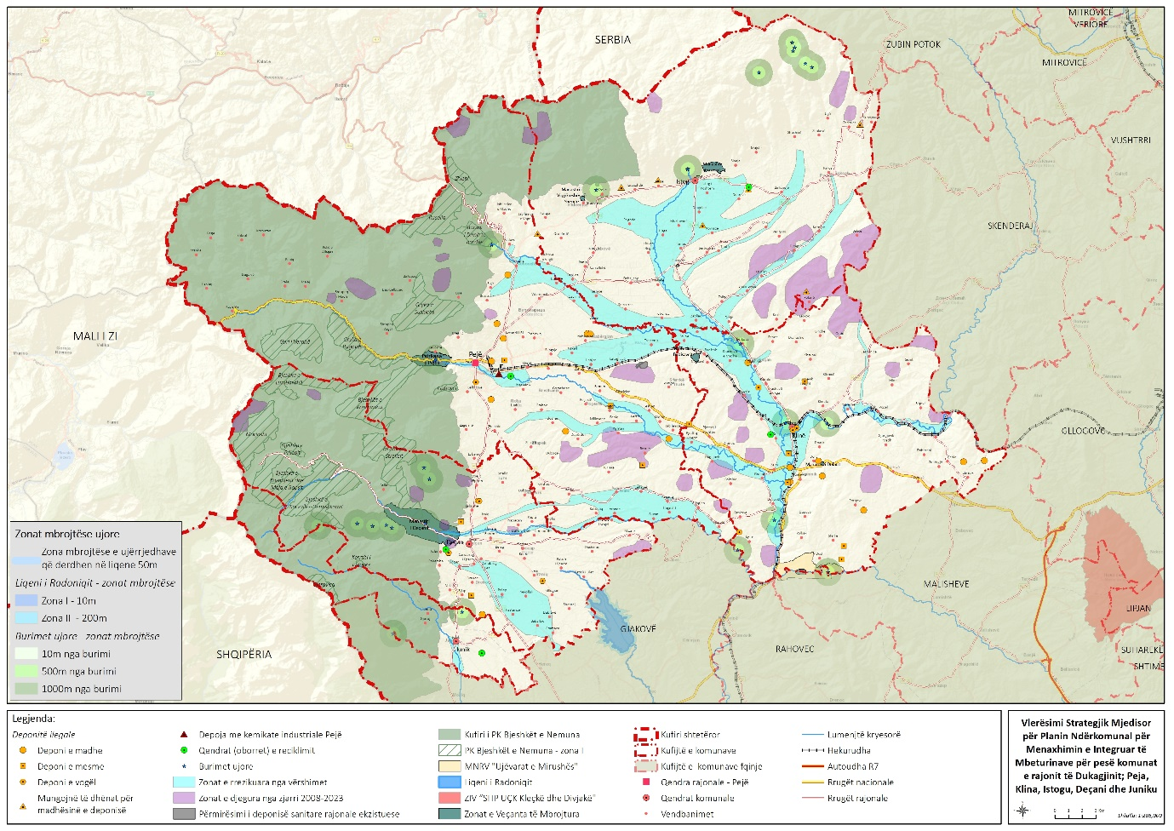Për të ofruar një vlerësim më të saktë dhe realist, si dhe një vizuelizim hapësinor, është përgatitur gjithashtu një paraqitje grafike e zhvillimeve të planifikuara në kuadër të PNMIM. Kjo lejon një kuptim më të qartë të mënyrës se si këto zhvillime synohet të shpërndahen dhe zbatohen gjeografikisht. Ju lutemi referojuni hartës më poshtë për më shumë detaje.

*Harta 5: Të dhënat e autorit Paraqitja grafike e zhvillimeve të planifikuara në kuadër të PNMIM-së, duke theksuar zonat kyçe potencialisht të ekspozuara ndaj përmbytjeve, zjarreve dhe burimeve natyrore*

### 4.2. Vlerësimi i përputhshmërisë së prioriteteve të PNMIM-së dhe efekteve të tyre me objektivat e VSM-së

#### 4.2.1. Parandalimi i mbeturinave

Parandalimi i mbeturinave është prioritet kryesor i PNMIM-së dhe ndihmon drejtpërdrejt në arritjen e objektivave mjedisore të VSM-së. Ai zvogëlon presionin mbi mjedisin, mbron biodiversitetin, mbështet ekonominë lokale, ul rreziqet për shëndetin dhe ndikon pozitivisht në menaxhimin e tokës, ujit dhe klimës. Vlerësimi i përputhshmërisë midis veprimeve për parandalimin e mbeturinave dhe objektivave të VSM-së tregon një korrelacion pozitiv. Masat e propozuara në kuadër të parandalimit të mbeturinave, si promovimi i kompostimit në shtëpi (D1), mbështetja për parandalimin e mbeturinave ushqimore (D4) dhe pjesëmarrja në nisma për reduktimin e plastikës njëpërdorimshe (D5), kontribuojnë në mënyrë domethënëse (++/+) në disa objektiva të VSM-së, veçanërisht ato që lidhen me mbrojtjen e biodiversitetit (O1), promovimin e përdorimit të qëndrueshëm të burimeve natyrore (O2, O14), reduktimin e ndotjes mjedisore (O5, O6, O7, O8), si dhe përmirësimin e shëndetit publik dhe cilësisë së jetës (O3).

Gjatë vlerësimit nuk u identifikuan ndikime negative (–) apo ndikime negative të konsiderueshme (– –). Përkundrazi, parandalimi i mbeturinave njihet si një faktor kyç për qëndrueshmërinë brenda PNMIM-së dhe një shtyllë qendrore për uljen e barrës mjedisore në të ardhmen.

#### **4.2.2. Deponimi i mbeturinave**

Veprimet kyçe si përmirësimi i deponisë sanitare rajonale dhe mbyllja sistematike me rehabilitim e deponive ilegale, kontribuojnë në mënyrë domethënëse (++/+) në arritjen e objektivave për mbrojtjen e të tokës, ujit dhe ajrit (O5, O6, O7, O8), forcimin e ruajtjes së biodiversitetit (O1), si dhe përmirësimin e shëndetit të njeriut dhe kushteve të jetesës (O3). Megjithatë, deponia nuk konsiderohet pjesë e koncepteve të ekonomisë qarkore (O14) dhe gjithashtu nuk ndihmon në minimizimin e trafikut të lidhur me aktivitetet e menaxhimit të mbeturinave (O15), anipse një deponi e re, e projektuar sipas standardeve dhe praktikave më të mira, duhet të marrë parasysh mbrojtjen e burimeve ujore, kontrollin e gazrave dhe emetimeve, si dhe vendndodhjen për të shmangur transportin e tepërt. Funksionimi i deponisë mbart natyrshëm disa ndikime të mbetura mjedisore, por zbatimi i standardeve moderne të menaxhimit dhe monitorimi I rregullt do të sigurojnë që këto ndikime të minimizohen dhe të jenë plotësisht në përputhje me objektivat për mbrojtjen e mjedisit.

Funksionimi i deponisë rajonale sipas standardeve përmirëson shëndetin publik (O3), mbron tokën dhe ujin (O5, O6), mbështet infrastrukturën (O14, O15) dhe siguron përputhshmëri me kërkesat mjedisore (O7). Ka gjithashtu efekte pozitive të lehta në biodiversitet dhe peizazh (O1, O4), megjithëse këto nuk janë objektivat kryesore. Eliminimi i deponive ilegale ka efekte shumë të forta pozitive (++): përmirëson drejtpërdrejt cilësinë mjedisore (O5, O6, O7), mbron biodiversitetin (O1), redukton rreziqet për shëndetin publik (O3), mbështet peizazhin (O4) dhe rregullimin e infrastrukturës së mbeturinave dhe transportimit të tyre (O15).

Nuk u identifikuan konflikte madhore me objektivat e VSM-së. Investimet në përmirësimin e deponisë dhe veprimet për eliminmin e deponive ilegale, të planifikuara dhe menaxhuara sipas praktikave më të mira, shërbejnë si një shtyllë themelore për arritjen e objektivave më të gjera mjedisore dhe sociale të PNMIM-së.

#### 4.2.3. Transporti dhe tranferimi i mbeturinave

Organizimi i mirë i transportit dhe transferimit të mbeturinave ndihmon në uljen e emetimeve, mbrojtjen e tokës dhe ujit, si dhe zvogëlon rreziqet mjedisore. Përmirësimi i kësaj infrastrukture është thelbësor për një menaxhim të qëndrueshëm dhe efikas të mbeturinave.

Vlerësimi rezulton se masat e planifikuara për transportin dhe transferimin e mbeturinave janë në masë të madhe të përputhshme dhe mbështetëse ndaj objektivave të VSM-së. Krijimi i stacioneve të transferit në Istog dhe Deçan, së bashku me organizimin më të mirë të sistemeve të transportit të mbeturinave, sjell ndikime pozitive (++/+) veçanërisht në objektivat që lidhen me reduktimin e ndotjes së ajrit dhe emetimeve të gazeve serrë (O8), mbrojtjen e tokës dhe burimeve ujore (O5, O6, O7), promovimin e efiçencës së energjisë (O14), si dhe përmirësimin e shëndetit publik dhe sigurisë (O3). Stacionet e transferit reduktojnë rreziqet mjedisore duke parandaluar hedhjet e paligjshme, përmirësuar efikasitetin e trajtimit dhe minimizuar ndotjen. Vlerësimi tregon ndikim shumë pozitiv (++) për O14 dhe O15, pasi stacionet e transferit përbëjnë infrastrukturë të rëndësishme për logjistikën rajonale të mbeturinave. Nuk u identifikuan efekte negative të rëndësishme. Stacionet e transferimit, megjithëse të dobishme, mund të shkaktojnë probleme lokale mjedisore si aroma të pakëndshme, pluhur, zhurmë dhe rritje të trafikut, sidomos kur ndodhen pranë zonave të banuara ose të ndjeshme. Për të minimizuar këto ndikime, nevojitet një përzgjedhje e kujdesshme e vendndodhjes përmes VNM-së, si dhe dizajnim dhe menaxhim i mirë operacional. Në përgjithësi, përmirësimi i sistemeve të transportit dhe transferimit të mbeturinave në kuadër të PNMIM-së përbën një hap kyç drejt një sistemi më të qëndrueshëm, efikas dhe mjedisor të menaxhimit të mbeturinave në rajonin e Dukagjinit.

#### 4.2.4. Krijimi i sistemeve të riciklimit dhe rikuperimit të mbeturinave

Zhvillimi i sistemeve për riciklim dhe rikuperim të mbeturinave është kyç për arritjen e objektivave të VSM-së. Këto veprime ndihmojnë në uljen e ndotjes, mbrojtjen e biodiversitetit, përmirësimin e shëndetit publik dhe promovimin e ekonomisë qarkore. Investimet në pajisje si ndarja, kompostimi dhe rikuperimi i materialeve e çojnë PNMIM-in drejt zhvillimit të qëndrueshëm dhe përputhjes me standardet evropiane.

Vlerësimi rezulton me një nivel të lartë përputhshmërie pozitive ndërmjet krijimit të sistemeve të riciklimit dhe rikuperimit dhe objektivave të VSM-së. Investimet e planifikuara në impiante për ndarje, kompostimin e mbeturinave të gjelbra dhe organike, tretjen anaerobe dhe operacionet për rikuperimin e materialeve tregojnë efekte shumë pozitive (++/+) në objektivat që lidhen me mbrojtjen e tokës (O5), uljen e emetimeve të gazeve serrë (O8), promovimin e ekonomisë qarkore (O14), mbrojtjen e biodiversitetit dhe peizazhit (O1), si dhe përmirësimin e kushteve të jetesës dhe shëndetit publik (O3).

Nuk janë identifikuar ndikime negative. Rreziqe të vogla që lidhen me menaxhimin e impianteve, si aromat e pakëndshme apo emetimet lokale, mund të trajtohen në mënyrë efektive përmes përdorimit të teknikave më të mira të disponueshme dhe monitorimit të rreptë mjedisor. Në tërësi, krijimi i sistemeve për riciklimin dhe rikuperimin e mbeturinave shihet si një faktor kyç për përmbushjen e ambicieve për qëndrueshmëri të PNMIM-së dhe mbështet realizimin e objektivave të VSM-së. Për shkak të afërsisë së tyre me zona të banuara dhe vendndodhjes në zona të rrezikuara nga përmbytjet, siç janë Oborret e reciklimit (OR) në Pejë dhe Klinë, si dhe afërsisë me zona me rrezik përmbytjeje si në rastin e OR-së në Istog dhe OR-së në Deçan pranë zonës së veçantë të mbrojtur të Manastirit, të gjitha projektet e kësaj natyre duhet t’i nënshtrohen VNM-së dhe të kenë plane përkatëse të menaxhimit të përcaktuara dhe të zbatuara. Menaxhimi i duhur i mbeturinave ndërtimore përmes pikave të planifikuara të grumbulimit në secilën komunë, e veçanërisht ripërdorimi dhe riciklimi i tyre përmes planifikimit të qendrës për ricklim dhe objektit për grumbullim në Pejë do të ketë ndikime të rëndësishme pozitive mjedisore. Riciklimi i materialeve inerte si betoni, tulla dhe asfalti redukton nevojën për nxjerrjen dhe përpunimin e materialeve të reja, duke ruajtur kështu burimet natyrore dhe duke reduktuar degradimin mjedisor që lidhet me nxjerrjen e minierave dhe lëndëve të para. Rreziqet e vogla që lidhen me emetime të pluhurit, zhurmës, substancave të rrezikshme në këto mbeturina si azbesti, ngjyra me bazë plumbi etj. Edhe pse këto zhvillime kanë ndikime të ulëta mjedisor (sidomos pikat e grumbullimit), objekti i riciklimit dhe deponia për grumbullim duhet t’i nënshtrohen procesit të VNM-së. Gjatë planifikimit të tyre të shmanget afërsia nga zonat me dendësi të madhe të banimit, zonat ekologjikisht të ndjeshme, zonat e rrezikuara nga përmbytjet, Brenda zonave të mbrojtura kulturore apo natyrore si dhe në afërsi të burimeve ujore apo akuifereve. Në Objektet e rikuperimit të materialeve mund të lindin ndikime të ndryshme mjedisore si aromë e pakëndshme, pluhur dhe zhurmë. Këto emetime janë të zakonshme për operacionet e menaxhimit të mbeturinave, por mund të kontrollohen në mënyrë efektive me teknologjinë moderne dhe praktikat e menaxhimit. Gjatë studimit të fizibiliteti për planifikimin e lokacionit të objektit të tillë në Pejë duhet të mirret parasysh që zona e përzgjedhur të mos jetë në afërsi të zonave ekologjike si dhe zonave me dendësi të madhe të banimit. Gjithashtu edhe për këtë zhvillim duhet të përgatitet VNM-ja me të cilin do të identifikohen ndikimet dhe masat më specifike për të zvogëluar apo eliminuar efektet mjedisore.

#### 4.2.5. Menaxhimi i mbeturinave bujqësore

Menaxhimi i mbeturinave bujqësore është thelbësor për mbrojtjen e mjedisit, shëndetit publik dhe biodiversitetit. PNMIM-ja promovon praktika të qëndrueshme si kompostimi dhe trajtimi i mbeturinave të rrezikshme për të reduktuar ndotjen dhe për të mbështetur ekonominë qarkore dhe zhvillimin rural.

Vlerësimi i përputhshmërisë tregon se masat e propozuara për menaxhimin e mbeturinave bujqësore kanë një efekt shumë pozitiv (++/+) në arritjen e disa objektivave të VSM-së. Në veçanti, futja e praktikave të kompostimit në vend, mbështetja për rikuperimin e mbeturinave bujqësore dhe promovimi i asgjësimit mjedisor të qëndrueshëm të mbeturinave të rrezikshme nga bujqësia kontribuojnë drejtpërdrejt në mbrojtjen e cilësisë së tokës dhe ujit (O5, O6), reduktimin e emetimeve në ajër (O8), mbrojtjen e biodiversitetit (O1) dhe përmirësimin e shëndetit publik dhe kushteve mjedisore në zonat rurale (O3).

Nuk janë identifikuar efekte negative të rëndësishme. Sfidat e vogla që lidhen me rritjen e ndërgjegjësimit te fermerët dhe zbatimin e praktikave të reja mund të adresohen përmes trajnimeve të synuara dhe masave mbështetëse të përshtatshme.

#### 4.2.6. Menaxhimi i fraksioneve tjera të mbeturinave

Menaxhimi i mbeturinave të rrezikshme shtëpiake, ndërtimore dhe pajisjeve elektronike është i domosdoshëm për mbrojtjen e mjedisit, shëndetit dhe biodiversitetit. PNMIM synon grumbullimin, trajtimin dhe riciklimin e tyre në mënyrë të sigurt, duke mbështetur ekonominë qarkore dhe përputhshmërinë me legjislacionin e BE-së.

Analiza konfirmon se masat e propozuara për menaxhimin e fraksioneve tjera të mbeturinave kanë përputhshmëri shumë pozitive (++/+) me objektivat e VSM-së. Përmes krijimit të sistemeve të grumbullimit të veçantë, impianteve të përshtatshme për trajtim dhe promovimit të mekanizmave të përgjegjësisë së zgjeruar të prodhuesit (PZP) për mbeturinat e rrezikshme dhe të veçanta, PNMIM-ja ndikon pozitivisht në objektivat që lidhen me mbrojtjen e shëndetit të njeriut (O3), ruajtjen e tokës dhe ujit (O5, O6), përmirësimin e cilësisë së ajrit (O8), mbrojtjen e biodiversitetit (O1) dhe ekonominë qarkore (O14).

Megjithëse ekzistojnë rreziqe të vogla në rast të keqmenaxhimit (p.sh., nëse mbeturinat e rrezikshme trajtohen apo ruhen në mënyrë të pasigurt), këto rreziqe janë të parandalueshme përmes zbatimit të standardeve të rrepta operacionale, monitorimit të vazhdueshëm dhe fushatave për rritjen e ndërgjegjësimit. Gjatë planifikimit të lokacioneve për magazinimin e përkohshëm dhe çmontimin e mbeturinave të gomës dhe automjeteve jashtë përdorimit, është thelbësore të shmangen zonat e banuara, zonat ekologjikisht të ndjeshme, ato të rrezikuara nga përmbytjet, afërsia me burime ujore dhe akuifere, zonat me rrezik të lartë nga zjarret si dhe zonat e mbrojtura kulturore ose arkeologjike. Këto mbeturina përmbajnë substanca të rrezikshme si vajra, lëngje industriale dhe metale të rënda, të cilat mund të ndotin mjedisin dhe të paraqesin rrezik për shëndetin publik. Prandaj, për çdo lokacion të tillë duhet të bëhet VNM dhe të hartohen plane të qarta menaxhimi për kontrollin e ndotjes, trajtimin e mbeturinave dhe monitorimin e vazhdueshëm të aktiviteteve.

#### 4.2.7. Fuqizimi i strukturës institucionale

Fuqizimi i strukturës institucionale është kyç për zbatimin e PNMIM-it dhe arritjen e objektivave të VSM-së. Institucionet e koordinuara mirë sigurojnë mbrojtjen e mjedisit, shëndetit publik dhe promovojnë qeverisjen e mirë. Bashkëpunimi ndërkomunal dhe ndërtimi i kapaciteteve janë thelbësorë për përfitime afatgjata mjedisore dhe socio-ekonomike.

Analiza tregon se masat që synojnë fuqizimin e strukturës institucionale kanë përputhshmëri pozitive të fortë (++/+) me objektivat e VSM-së. Përmes përmirësimit të strukturave të qeverisjes, qartësimit të roleve dhe përgjegjësive midis aktorëve, rritjes së kapaciteteve operacionale dhe promovimit të koordinimit më të mirë në nivelet rajonale dhe lokale, PNMIM-ja ofron mbrojtje më efektive të mjedisit (O1, O3, O5, O6, O7, O8, O11) dhe mbështet objektivin më të gjerë të kalimit drejt një ekonomie të qëndrueshme dhe qarkore (O14). Nuk janë identifikuar efekte negative. Megjithatë, suksesi i këtyre masave do të varet nga vullneti politik i vazhdueshëm, investimi i qëndrueshëm në ndërtimin e kapaciteteve institucionale dhe përfshirja efektive e aktorëve të interesuar.

#### 4.3. Gjetjet kryesore mbi efektet e pritshme nga zbatimi i PNMIM-së

Vlerësimi i PNMIM-it tregon se shumica e veprimeve kanë ndikim pozitiv në mjedis dhe mbështesin objektivat strategjikë, veçanërisht në drejtim të ekonomisë qarkore dhe reduktimit të ndotjes. Megjithatë, disa veprime mund të kenë konflikte të vogla me objektiva të caktuara të VSM-së, prandaj janë propozuar masa lehtësuese për të minimizuar efektet negative.

Përfundimet kryesore të përmblidhera si më poshtë:

* **Efektet Pozitive:** Zbatimi i PNMIM-it pritet të sjellë ulje të ndjeshme të mbeturinave në deponi, përmirësim të cilësisë së tokës, ujit dhe ajrit, mbrojtje të biodiversitetit, rritje të riciklimit dhe kompostimit, përmirësim të shëndetit publik dhe mbështetje për ekonominë qarkore përmes përdorimit të qëndrueshëm të burimeve.
* **Efektet e mundshme negativе:** Ndërtimi dhe funksionimi i impianteve të reja mund të sjellë ndikime të përkohshme si zhurmë, pluhur, trafik dhe aroma të pakëndshme. Ekzistojnë rreziqe të vogla për aksidente dhe trajtim të papërshtatshëm të mbeturinave të rrezikshme, si dhe mundësi për reagime sociale ndaj ndryshimeve në sistemin e menaxhimit të mbeturinave.

PNMIM pritet të sjellë përfitime të mëdha mjedisore dhe socio-ekonomike. Efektet negative janë të kufizuara dhe të menaxhueshme, ndaj rekomandohet që masat lehtësuese dhe monitorimi të jenë pjesë e zbatimit për të maksimizuar përfitimet dhe minimizuar ndikimet.

#### 4.4. Masat e parapara lehtësuese

Masat lehtësuese të parapara përfshijnë veprime për të:

* + Shmangur ndikimet mjedisore,
  + Zvogëluar madhësinë, shtrirjen, mundësinë dhe/ose seriozitetin e tyre,
  + Riparuar dëmet pasi ndikimet të kenë ndodhur
  + Kompensuar ndikimet duke balancuar efektet negative me rezultate pozitive.

Efektet negative të mundshme të identifikuara janë kryesisht të lokalizuara, afatshkurtra dhe të menaxhueshme. Përmes zbatimit të masave të propozuara lehtësuese, pritet që rreziqet mjedisore dhe sociale të minimizohen dhe ndikimet pozitive të PNMIM të realizohen plotësisht.

|  |  |
| --- | --- |
| *Tabela 13: Përmbledhje e efekteve të mundshme negative dhe masave për zbutjen e tyre* | |
| **Efektet e mundshme negativе** | **Masat lehtësuese** |
| Zhurmë, pluhur dhe trafik gjatë ndërtimit të impianteve (stacione transferimi, OR, objekti për riciklim dhe kompostim) si dhe transportit të mbeturinave ndërtimore/demolimit | Zbatimi i masave të parapara me raportet e VNM-së për këto projekte, të cilat padyshim që do të përfshijnë masa për largimin dhe kontrollin e pluhurit (p.sh. spërkatje me ujë, ventilim, kapsulimin e makinerive), masa për zvogëlimin e zhurmës (p.sh. kufizimi i orarit të punës, izolimi I zërit, mirëmbajtja e rregullt e makinerisë) dhe plane për menaxhimin e trafikut. Monitoroni aktivitetet e ndërtimit për të siguruar përputhshmëri me këto masa.  Rekomandohet përpilimi dhe zbatimi edhe i Planit të Menaxhimit Mjedisor (PMM) si pjesë e VNM-së për të siguruar zbatimin e masave gjatë fazës së ndërtimit dhe operimit të këtyre objekteve. |
| Emetime erërash të pakëndshme nga objekti i kompostimit dhe trajtimi i mbeturinave, ndikim në biodiversitet | Gjatë përpilimit të studimit të fizibilitetit për vend-ndodhjen e objektit të kompostimit, të sigurohet që është bërë zgjedhja e duhur të vendndodhjes për objektin (larg zonave të banimit, larg zonave ekologjikisht të ndjeshme, planifikimi I zonës tampon të gjelbër) dhe se është hartuar raporti I VNM-së për këtë.  Zbatoni masat e parapara me raportin e VNM-së për këtë projekt të cilat duhet të përfshijnë, përdorimin e teknologjisë të përshtatshme për kontrollin e erërave (biofiltra, sisteme të mbyllura); Monitorimi të rregullt të emetimeve; aplikimin e praktikave të mira operative (p.sh., kthimi i grumbujve të kompostit, ventilim i mjaftueshëm). |
| Aksidente të mundshme ose trajtim i papërshtatshëm i flukseve të mbeturinave të rrezikshme/të veçanta | Kryeni trajnime të rregullta për stafin mbi trajtimin e mbeturinave të rrezikshme; zbatoni protokolle të rrepta operative dhe procedura reagimi në raste emergjente; sigurohuni për etiketimin, ruajtjen dhe transportimin e duhur të materialeve të rrezikshme. |
| Rritje e përkohshme e ndotjes gjatë aktiviteteve të ndërtimit për shkak të makinerive dhe transportit | Përdorni makineri dhe mjete që përmbushin standardet e emetimeve; optimizoni logjistikën e ndërtimit për të minimizuar udhëtimet; inkurajoni përdorimin e teknologjive me konsum efikas të karburantit, kryerja e inspektimeve të rregullta. |
| Rezistencë e mundshme e operatorëve joformalë ndaj ndryshimeve në sistemet e mbledhjes së mbeturinave ose ndërprerje e aktiviteteve të sektorit informal | Përfshini palët e interesuara që në fazat e para; organizoni fushata informacioni për të shpjeguar ndryshimet; ofroni mundësi integrimi për punëtorët informalë në sistemin formal të riciklimit (trajnime, mundësi punësimi). |
| Rrezik i krijimit të deponive të reja ilegale gjatë periudhave të tranzicionit (përpara se shërbimet e mbeturinave të jenë plotësisht funksionale) | Forconi mekanizmat e zbatimit dhe mbikëqyrjes; kryeni fushata ndërgjegjësimi për shërbimet e reja; ofroni mundësi ligjore për depozitimin e mbeturinave tek Qendrat e riciklimit sa më shpejt të jetë e mundur. |

## **V. KORNIZA E MONITORIMIT**

Efektet mjedisore të PNMIM-it duhet të monitorohen për të identifikuar herët çdo ndikim negativ të paparashikuar dhe për të mundësuar veprime korrigjuese. Monitorimi ndihmon gjithashtu në vlerësimin e përmbushjes së objektivave dhe zbatimin e masave lehtësuese. Tabela në vijim paraqet Planin e Monitorimit, duke ofruar tregues për matjen e shkallës në të cilën po arrihen objektivat e VSM-së, frekuencën e monitorimit, autoritetet përgjegjëse për monitorimin dhe kohën e reagimit të mundshëm.

|  |  |  |  |
| --- | --- | --- | --- |
| *Tabela 14: Plani i Monitorimit për zbatimin e masave lehtësuese të identifikuara në VSM* | | | |
| O1. Mbrojtja dhe përmirësimi i biodiversitetit dhe ekosistemeve nëpërmjet adoptimit të praktikave për menaxhimin e mbeturinave që janë të qëndrueshme dhe miqësore ndaj mjedisit | | | |
| **Treguesit për monitorim** | **Frekuenca** | **Përgjegjësia** | **Koha e reagimit** |
| Aplikohen praktika të reja të menaxhimit | Çdo vit  Bazuar në: Ligjin Nr. 02/L-102 për Mbrojtjen nga Zhurma (e vogël, për shqetësimin e specieve)  Ligjin Nr. 03/L-233 për Mbrojtjen e Natyrës | Inspektorati I Mjedisit; AMMK  Bazuar në: Ligjin Nr. 02/L-102 për Mbrojtjen nga Zhurma  (e vogël, për shqetësimin e specieve)  Ligjin Nr. 03/L-233 për Mbrojtjen e Natyrës | Nëse objektet ndodhen brenda ose pranë zonave të ndjeshme pa masa zbutëse. |
| Numri i deponive ilegale të eliminuara | Dy herë në vit  Bazuar në: Ligjin Nr. 03/L-233 për Mbrojtjen e Natyrës | Komunat, Inspektorët e mjedisit, MMPHI  Bazuar në: Ligjin Nr. 03/L-233 për Mbrojtjen e Natyrës | Nëse vërehet rritje e hedhjes së paligjshme të mbeturinave. |
| O2. Mbështetja e zhvillimit ekonomik lokal (ekonomia qarkore) përmes zbatimit të praktikave innovative dhe efikase të menaxhimit të mbeturinave që zvogëlojnë konsumin e burimeve dhe gjenerimin e mbeturinave.mbeturinave. | | | |
| **Treguesit për monitorim** | **Frekuenca** | **Përgjegjësia** | **Koha e reagimit** |
| Punësimi i gjeneruar përmes aktiviteteve të menaxhimit të mbeturinave dhe riciklimit. | Çdo vit | Komunat, KRM Ambienti | Nëse nivelet e punësimit ulen ose nuk krijohen mundësi të reja. |
| Numri i bizneseve që marrin pjesë në programet e riciklimit dhe rikuperimit. | Çdo vit | Komunat | Nëse pjesëmarrja e bizneseve është e ulët ose në rënie. |
| O3. Eliminimi ose zvoglëimi i rreziqeve shëndetësore të lidhura me hedhjen dhe trajtimin e mbeturinave si rezultat i zbatimit të PNMIM-së. | | | |
| **Treguesit për monitorim** | **Frekuenca** | **Përgjegjësia** | **Koha e reagimit** |
| Shkalla e ankesave të lidhura me aromat e pakëndëshme, dëmtuesit ose derdhjet e mbeturinave. | Çdo tre muaj – Sipas Ligjit Nr. 02/L-78 për Shëndetin Publik | Inspektorati Shëndetësor (Komunal dhe Kombëtar – Institucionet Shëndetësore Publike), MSH | Nëse ankesat rriten ndjeshëm. |
| Numri i rasteve të raportuara të problemeve shëndetësore të lidhura me objektet e trajtimit të mbeturinave. | Çdo vit  Bazuar në: Ligjit Nr. 02/L-78 për Shëndetin Publik; Ligjin Nr. 04/L-161 për Sigurinë dhe Shëndetin në Punë  Ligjin Nr. 04/L-183 për Transportin Tokësor të Mallrave të Rrezikshme | Institucionet Shëndetësore Publike, Inspektorati i Mjedisit, MSH  Bazuar në: Ligjit Nr. 02/L-78 për Shëndetin Publik; Ligjin Nr. 04/L-161 për Sigurinë dhe Shëndetin në Punë; Ligjin Nr. 04/L-183 për Transportin Tokësor të Mallrave të Rrezikshme | Nëse identifikohen raste të shumta |
| O4. Zvogëlimi i shqetësimeve për banorët lokal që rrjedhin nga zbatimi i aktiviteteve të PNMIM-së. | | | |
| Numri dhe lloji i ankesave nga banorët (aromë e keqe, zhurmë, trafik, ndikim vizual) | Çdo tre muaj – Sipas Ligjit Nr. 02/L-78 për Shëndetin Publik | Komunat, KRM Ambienti | Nëse ankesat në një lokacion të caktuar shtohen ose mbeten të pazgjidhura |
| |  |  |  |  |  | | --- | --- | --- | --- | --- | | Afërsia e infrastrukturës së re të mbeturinave me zonat e banuara |  | During planning phase | Municipal Spatial Planning Authorities | If infrastructure is sited too close ëithout proper mitigation measures | | Gjatë fazës së planifikimit | Autoritetet e Planifikimit Hapësinor Komunal | Nëse infrastruktura ndodhet shumë afër pa masa të përshtatshme zbutëse |
| |  |  |  |  | | --- | --- | --- | --- | | Nivelet e zhurmës dhe pluhurit  gjatë ndërtimit të objekteve | During construction | Environmental Inspectorate, Contractors | If levels exceed legal or contract limits | | Gjatë ndërtimit | Inspektorati Mjedisor, Kontraktorët | Nëse nivelet tejkalojnë kufijtë  ligjorë ose kontraktualë |
| |  |  |  |  | | --- | --- | --- | --- | | Emetimet e aromave të  pakëndshme pranë objekteve të kompostimit ose të trajtimit  mekaniko-biologjik (TMB). | Quarterly | Composting Operators, Municipalities | If complaints or odor thresholds are exceeded | | Çdo tre muaj | Operatorët, Komunat | Nëse tejkalohen ankesat ose pragjet e aromave të  pakëndshme |
| |  |  |  |  | | --- | --- | --- | --- | | Rezultatet e sondazheve të  kënaqëshmërisë së publikut në  lidhje me shërbimet e menaxhimit të mbeturinave.  Results of public satisfaction  surveys related to ëaste services | Annually | Municipalities, NGOs | If public dissatisfaction trends upëard or services are seen as disruptive | | Çdo vit | Komunat, OJQ-të | Nëse pakënaqësia e publikut është në rritje ose shërbimet perceptohen si shqetësuese. |
| O5. Mbrojtja e tokës dhe tokës bujqësore nga ndikimet e mundshme negative të aktiviteteve të PNMIM-së. | | | |
| **Treguesit për monitorim** | **Frekuenca** | **Përgjegjësia** | **Koha e reagimit** |
| Ndotësit e cilësisë së tokës pranë impianteve të mbeturinave | Çdo vit  Bazuar në: Ligjin Nr. 02/L-26 për Tokën Bujqësore; Ligjin Nr. 03/L-025 për Mbrojtjen e Mjedisit (detyrimet e përgjithshme për zbutjen) | Inspektorati i Mjedisit, MPBZHR  Bazuar në: Ligjin Nr. 02/L-26 për Tokën Bujqësore; Ligjin Nr. 03/L-025 për Mbrojtjen e Mjedisit (detyrimet e përgjithshme për zbutjen) | Nëse tejkalohen pragjet e ndotjes |
| Ndryshimet e përdorimit të tokës për shkak të infrastrukturës së re të mbeturinave | Çdo vit  Bazuar në: Ligjin Nr. 02/L-26 për Tokën Bujqësore; Udhëzimi Administrativ Nr. 41/2006 për ndërrimin e destinimit të tokës bujqësore | Komunat, Autoritetetet e Planifikimit Hapësinor, MPBZHR  Bazuar në: Ligjin Nr. 02/L-26 për Tokën Bujqësore; Udhëzimin Administrativ Nr. 41/2006 për ndërrimin e destinimit të tokës bujqësore | Nëse toka bujqësore me vlerë të lartë kompromentohet |
| O6. Të mbrohen burimet ujore dhe të parandalohet ndotja e mundshme si rezultat i zbatimit të aktiviteteve të PNMIM-së. | | | |
| **Treguesit për monitorim** | **Frekuenca** | **Përgjegjësia** | **Koha e reagimit** |
| Cilësia e ujërave sipërfaqësore dhe nëntokësore pranë objekteve të mbeturinave (parametrat kimikë) | Çdo vit  Bazuar në: Ligjin Nr. 04/L-147 për Ujërat e Kosovës;  Ligji Nr. 03/L-025 për Mbrojtjen e Mjedisit (mbrojtja e përgjithshme e ujit) | AKMM, Inspektorati I Mjedisit, IHMK  Bazuar në: Ligjin Nr. 04/L-147 për Ujërat e Kosovës; Ligji Nr. 03/L-025 për Mbrojtjen e Mjedisit  (mbrojtja e përgjithshme e ujit) | Nëse nivelet e ndotjes rriten ose tejkalojnë standardet |
| Numri i deponive ilegale pranë trupave ujorë | Dy herë vit  Bazuar në: Ligjin Nr. 04/L-147 për Ujërat e Kosovës; Ligji Nr. 03/L-025 për Mbrojtjen e Mjedisit (mbrojtja e përgjithshme e ujit) | Komunat, Inspektorati i Mjedisit, IHMK  Bazuar në: Ligjin Nr. 04/L-147 për Ujërat e Kosovës;  Ligjin Nr. 03/L-025 për Mbrojtjen e Mjedisit  (mbrojtja e përgjithshme e ujit) | Nëse zbulohen raste të reja |
| O7. Të përmirësohet cilësia e ujërave sipërfaqësore dhe nëntokësore dhe të promovohet menaxhimi i qëndrueshëm i ujit përmes zbatimit të PNMIM-së. | | | |
| |  |  |  |  | | --- | --- | --- | --- | | Cilësia e ujërave sipërfaqësore  dhe nëntokësore pranë   deponive operative dhe të   mbyllura (psh., KKO, KBO,  metalet e rënda) | Annually | Environmental Inspectorate, KEPA | If pollutant concentrations exceed regulatory thresholds or shoë upëard trend | | Çdo vit  Bazuar në: Ligjin Nr. 04/L-147 për Ujërat e Kosovës; Ligjin Nr. 03/L-025 për Mbrojtjen e Mjedisit (mbrojtja e përgjithshme e ujit) | AKMM, Inspektorati I Mjedisit, IHMK  Bazuar në: Ligjin Nr. 04/L-147 për Ujërat e Kosovës;  Ligjin Nr. 03/L-025 për Mbrojtjen e Mjedisit  (mbrojtja e përgjithshme e ujit) | Nëse përqendrimet e ndotësve tejkalojnë pragjet rregullatore ose tregojnë një trend në rritje |
| |  |  |  |  | | --- | --- | --- | --- | | Numri i rrjedhjeve ose   derdhjeve të lëngut kullues të  raportuara në deponi,   stacione të transferit dhe  lokacione të kompostimit | Quarterly | RËC Ambienti, Facility Operators | If any uncontained discharge occurs or leachate treatment is malfunctioning | | Çdo tre muaj Bazuar në: Ligjin Nr. 04/L-147 për Ujërat e Kosovës; Ligjin Nr. 03/L-025 për Mbrojtjen e Mjedisit (mbrojtja e përgjithshme e ujit) | KRM Ambienti, Operatorët e objekteve  Bazuar në: Ligjin Nr. 04/L-147 për Ujërat e Kosovës; Ligjin Nr. 03/L-025 për Mbrojtjen e Mjedisit (mbrojtja e përgjithshme e ujit) | Nëse ndodh ndonjë shkarkim i pakontrolluar ose trajtimi i lëngut kullues nuk funksionon siç duhet. |
| |  |  |  |  | | --- | --- | --- | --- | | Zbatimi dhe mirëmbajtja e  sistemeve të mbledhjes dhe  trajtimit tëlëngut kullues | Bi-annually | RËC Ambienti, Municipalities | If systems are not in place, underperforming, or in poor condition | | Dy herë në vit  Bazuar në: Ligjin Nr. 04/L-147 për Ujërat e Kosovës; Ligjin Nr. 03/L-025 për Mbrojtjen e Mjedisit (mbrojtja e përgjithshme e ujit) | KRM Ambienti, Komunat | Nëse sistemet nuk janë vendosur, nuk funksionojnë mirë ose janë në gjendje të keqe |
| |  |  |  |  | | --- | --- | --- | --- | | Incidentet e ndotjes së ujit të lidhura me hedhjen e  paligjshme të mbeturinave (p.sh., pranë lumenjve ose  puseve) | Ongoing / Incident-based | Municipalities, Environmental Inspectorate | Immediate action required if any contamination is detected | | Incident I vazhdueshëm  Bazuar në: Ligjin Nr. 04/L-147 për Ujërat e Kosovë | Komunat, Inspektorati i Mjedisit | Kërkohet veprim I menjëhershëm nëse zbulohet ndonjë ndotje |
| O8. Të zvogëlohen emetimet e gazeve dhe grimcave të dëmshme nga aktivitetet e trajtimit dhe transportit të mbeturinave | | | |
| **Treguesit për monitorim** | **Frekuenca** | **Përgjegjësia** | **Koha e reagimit** |
| Niveli i emetimeve në ajër (pluhur, NOx, CO2) nga objektet e mbeturinave dhe transporti | Çdo vit  Bazuar në: Ligjin Nr. 03/L-160 për Mbrojtjen e Ajrit nga Ndotja; Ligjin Nr. 03/L-025 për Mbrojtjen e Mjedisit | AKMM, Inspektorati I Mjedisit  Bazuar në: Ligjin Nr. 03/L-160 për Mbrojtjen e Ajrit nga Ndotja; Ligjin Nr. 03/L-025 për Mbrojtjen e Mjedisit | Nëse nivelet e ndotësve të ajrit tejkalojnë pragjet ligjore |
| O9. Të minimizohen shqetësimet nga zhurmat dhe dridhjet e shkaktuara nga aktivitetet që lidhen me zbatimin e PNMIM-së. | | | |
| **Treguesit për monitorim** | **Frekuenca** | **Përgjegjësia** | **Koha e reagimit** |
| Nivelet e zhurmës pranë objekteve të reja të trajtimit ose transferimit të mbeturinave | Dy herë në vit  Bazuar në: Ligjin Nr. 02/L-102 për Mbrojtje nga Zhurma | Inspektorati I mjedisit:  Bazuar në: Ligjin Nr. 02/L-102 për Mbrojtje nga Zhurma | Nëse nivelet e zhurmës tejkalojnë kufijtë e lejuar të decibelëve |
| O10. Të minimizohen emetimet e gazërave serrë që rezultojnë nga aktivitetet e PNMIM-së.dhe të rritet qëndrueshmëria ndaj ndikimeve të ndryshimeve klimatike. | | | |
| **Treguesit për monitorim** | **Frekuenca** | **Përgjegjësia** | **Koha e reagimit** |
| Emetimet e gazrave serrë që lidhen me operacionet e menaxhimit të mbeturinave (të vlerësuara) | Çdo vit  Bazuar në: Strategjinë e ndryshimeve klimatike 2019–2028 (politikë)  Ligjin Nr. 03/L-025 për Mbrojtjen e Mjedisit (detyrimet e përgjithshme për zbutjen) | AKMM, KRM Ambienti  Bazuar në: Strategjinë e ndryshimeve klimatike 2019–2028 (politikë); Ligjin Nr. 03/L-025 për mbrojtjen e Mjedisit (detyrimet e përgjithshme për zbutjen) | Nëse emetimet e gazrave serrë rriten në vend që të ulen |
| O11. Të merren parasysh dhe të minimizohen rreziqet që lidhen me ndryshimet klimatike, veçanërisht përmbytjet, gjatë planifikimit dhe zbatimit të PNMIM-së. | | | |
| Vlerësimet e rrezikut të kryera për objektet e reja (rreziqet e përmbytjeve, rrëshqitjeve të dheut) | Gjatë fazës së planifikimit për secilin objekt  Bazuar në: Strategjinë e ndryshimeve klimatike 2019–2028 (politikë)  Ligjin Nr. 03/L-025 për Mbrojtjen e Mjedisit (detyrimet e përgjithshme për zbutjen) | Komunat, Inspektorati I Mjedisit, ARPL, Agjencia e Menaxhimit të Emergjencave  Bazuar në: Strategjinë e ndryshimeve klimatike 2019–2028 (politikë); Ligjin Nr. 03/L-025 për Mbrojtjen e Mjedisit (detyrimet e përgjithshme për zbutjen) | Nëse objektet janë të vendosura në zona me rrezik të lartë pa masa zbutëse |
| O12. Të ruhet dhe mbrohet trashëgimia kulturore dhe asetet e saj, së bashku me mjedisin përreth, gjatë zbatimit të aktiviteteve të PNMIM-së | | | |
| **Treguesit për monitorim** | **Frekuenca** | **Përgjegjësia** | **Koha e reagimit** |
| Numri i projekteve të menaxhimit të mbeturinave pranë lokacioneve të trashëgimisë kulturore | Çdo vit  Bazuar në: Ligjin Nr. 02/L-88 për Trashëgimi Kulturore  Ligjin Nr. 03/L-039 për Zonat e Veçanta të Mbrojtura | Ministria e kulturës Rinisë dhe sportit, Komunat  Bazuar në: Ligjin Nr. 02/L-88 për Trashëgimi Kulturore; Ligjin Nr. 03/L-039 për Zonat e Veçanta të Mbrojtura | Nëse ndodhin ndikime të paautorizuara në lokacionet kulturore |
| Zbatimi i masave mbrojtëse gjatë punës pranë zonave të trashëgimisë | Per projekt  Bazuar në: Ligjin Nr. 02/L-88 për Trashëgimi Kulturore  Ligjin Nr. 03/L-039 për Zonat e Veçanta të Mbrojtura | Autoritetet e Trashëgimisë Kulturore (Instituti I Kosovës për Mbrojtjen e Monumenteve, Inspektorati për Trashëgimi Kulturore)  Bazuar në: Ligjin Nr. 02/L-88 për Trashëgimi Kulturore  Ligjin Nr. 03/L-039 për Zonat e Veçanta të Mbrojtura | Nëse masat nuk janë zbatuar |
| O13. Të mbrohet dhe përmirësohet cilësia e peizazhit natyror dhe urban, si dhe pamja vizuale, gjatë planifikimit dhe zbatimit të aktiviteteve të PNMIM-së. | | | |
| **Treguesit për monitorim** | **Frekuenca** | **Përgjegjësia** | **Koha e reagimit** |
| Vlerësimet e ndikimit vizual të kryera para ndërtimit të objektit të mbeturinave | Për projekt  Bazuar në: Ligjin Nr. 04/L-174 për Planifikim Hapësinor  Ligjin Nr. 03/L-025 për Mbrojtje të Mjedisit (peizazhi si vlerë mjedisore) | Komunat (Drejtoritë e urbanizmit dhe Planifikimit hapësinor), Autoritetet e Planifikimit Hapësinor  Bazuar në: Ligjin Nr. 04/L-174 për Planifikim Hapësinor; Ligjin Nr. 03/L-025 për Mbrojtje të Mjedisit (peizazhi si vlerë mjedisore) | Nëse nuk janë kryer vlerësimet ose gjenden ndikime të mëdha negative |
| Numri i aktiviteteve të restaurimit të peizazhit pas mbylljes së deponisë së mbeturinave | Çdo vit  Bazuar në: Ligjin Nr. 04/L-174 për Planifikim Hapësinor  Ligjin Nr. 03/L-025 për Mbrojtje të Mjedisit (peizazhi si vlerë mjedisore) | Komunat  Bazuar në: Ligjin Nr. 04/L-174 për Planifikim Hapësinor; Ligjin Nr. 03/L-025 për Mbrojtje të Mjedisit (peizazhi si vlerë mjedisore) | Nëse deponitë e mbeturinave mbyllen pa restaurim të peizazhit |
| O14. Të përmirësohet menaxhimi i mbeturinave në Rajonin e Dukagjinit, të promovohet ekonomia qarkore, të reduktohen ndikimet mjedisore dhe shoqërore, si dhe të mbështetet përdorimi i qëndrueshëm i burimeve. | | | |
| **Treguesit për monitorim** | **Frekuenca** | **Përgjegjësia** | **Koha e reagimit** |
| Përqindja e mbeturinave të devijuara nga deponia (shkallët e riciklimit dhe kompostimit) | Çdo vit  Bazuar në: Ligjin Nr. 04/L-060 për Mbeturinat (përmend hierarkinë e mbeturinave dhe riciklimin) | KRM Ambienti, Komunat  Bazuar në: Ligjin Nr. 04/L-060 për Mbeturinat (përmend hierarkinë e mbeturinave dhe riciklimin) | Nëse normat e devijimit ngecin ose bien |
| Zbatimi i iniciativave të ekonomisë qarkore (qendra ripërdorimi, programe kompostimi) | Çdo vit  Bazuar në: Ligjin Nr. 04/L-060 për Mbeturinat (përmend hierarkinë e mbeturinave dhe riciklimin) | Komunat  Bazuar në: Ligjin Nr. 04/L-060 për Mbeturinat (përmend hierarkinë e mbeturinave dhe riciklimin) | Nëse iniciativat e reja vonohen ose nuk funksionojnë siç duhet |
| O15. Të minimizohet volumi i trafikut të lidhur me aktivitetet e menaxhimit të mbeturinave në kuadër të PNMIM-së.dhe të promovohen zgjedhje më të qëndrueshme të transportit.. | | | |
| **Treguesit për monitorim** | **Frekuenca** | **Përgjegjësia** | **Koha e reagimit** |
| Numri dhe optimizimi i rrugëve të transportit të mbeturinave | Çdo vit  Bazuar në: Ligji Nr. 08/L-186 për Rregullat e trafikut Rrugor;  Ligjin Nr. 04/L-183 për Transportin Tokësor të Mallrave të Rrezikshme | Komunat, KRM Ambienti  Bazuar në: Ligji Nr. 08/L-186 për Rregullat e trafikut Rrugor; Ligjin Nr. 04/L-183 për Transportin Tokësor të Mallrave të Rrezikshme | Nëse ndikimet e trafikut në komunitetet lokale përkeqësohen |
| Emetimet nga flota e transportit të mbeturinave (përputhshmëria me standardet) | Çdo vit  Bazuar në: Ligji Nr. 08/L-186 për Rregullat e trafikut Rrugor  Ligjin Nr. 04/L-183 për Transportin Tokësor të Mallrave të Rrezikshme | KRM Ambienti, Inspektorati I Mjedisit  Bazuar në: Ligji Nr. 08/L-186 për Rregullat e trafikut Rrugor; Ligjin Nr. 04/L-183 për Transportin Tokësor të Mallrave të Rrezikshme | Nëse automjetet që nuk janë në përputhje me rregullat vazhdojnë të funksionojnë |

## **VI. KONKLUZIONE DHE REKOMANDIME**

PNMIM-ja propozon një kornizë gjithëpërfshirëse për menaxhimin e mbeturinave për periudhën 2025–2035. Plani parasheh përmirësime të ndjeshme në efikasitetin, qëndrueshmërinë dhe ndikimin mjedisor të sistemeve të menaxhimit të mbeturinave në të pesë komunat pjesëmarrëse. Objektivat e tij përfshijnë mbulimin 100% me shërbime të grumbullimit të mbeturinave, rritjen e normave të riciklimit dhe rikuperimit, uljen e konsiderueshme të sasisë së mbeturinave që dërgohen në deponi, si dhe mbylljen e deponive ilegale.

PNMIM-ja është e strukturuar në katër komponentë kryesorë: vlerësimi fillestar dhe analizë e nevojave, raporti mbi parashikimin dhe përbërjen e mbeturinave, analiza e opsioneve që shqyrton skenarë të ndryshëm zhvillimi dhe plani i detajuar I veprimit. PNMIM-ja përcakton objektiva ambicioze, si arritja e një norme riciklimi të mbeturinave komunale prej 50% deri në vitin 2035 dhe ulja e deponimit të mbeturinave në më pak se 30% të totalit deri në të njëjtin vit. Për të mbështetur këto qëllime, do të ndërtohen infrastrukturë e re si Qendrat e reciklimit për shërbime qytetare, dy stacione të transferimit të mbeturinave, objekti për riciklim dhe kompostim, objekti për riciklimin e mbeturinave të ndërtimit dhe demolimit etj.

VSM-ja mbulon një gamë të gjerë çështjesh mjedisore, përfshirë biodiversitetin, tokën, ujin, cilësinë e ajrit, ndryshimet klimatike, peizazhin, shëndetin e njeriut dhe trashëgiminë kulturore. Analiza e gjendjes ekzistuese në këto fusha tregon se ky Rajon posedon burime natyrore të rëndësishme, të karakterizuara nga toka pjellore, burime të bollshme ujore, biodiversitet të pasur dhe zona me rëndësi kulturore dhe historike. Megjithatë, rajoni përballet edhe me sfida të mëdha mjedisore, veçanërisht në lidhje me menaxhimin e mbeturinave. Ndonëse shërbimet për grumbullimin e mbeturinave ofrohen pothuajse 100%, grumbullimi i ndarë për materialet e riciklueshme mbetet i pazhvilluar, deponitë ilegale vazhdojnë të ekzistojnë, megjithëse numri i tyre është duke rënë. Deponia rajonale në Pejë është e mbingarkuar dhe i mungojnë procedurat operative të nevojshme për një depozitim të sigurt dhe të qëndrueshëm mjedisor. Për më tepër, mungojnë objektet e dedikuara për trajtimin e mbeturinave, ndërsa aktivitetet e riciklimit kryhen kryesisht nga sektori informal. Trupat ujorë, cilësia e tokës dhe ajri në rajon janë në rrezik degradimi për shkak të praktikave të papërshtatshme të menaxhimit të mbeturinave. Biodiversiteti është i kërcënuar nga shqetësimi i habitateve dhe ndotja, ndërsa ka shqetësime serioze edhe për ndikimet në shëndetin publik që rrjedhin nga trajtimi i pamjaftueshëm i mbetutinave. Nga pikëpamja socio-ekonomike, rajoni është kryesisht rural, me nivele të larta papunësie dhe varësi ekonomike nga bujqësia, remitancat dhe shërbimet në shkallë të vogël. Zhvillimi i infrastrukturës mbetet një nevojë kritike për të nxitur rritjen ekonomike dhe për të përmirësuar kushtet e jetesës.

VSM-ja parashikon që zbatimi i PNMIM-it do të sjellë përfitime mjedisore si: ulja e ndotjes nga mbeturinat, mbrojtja e biodiversitetit, zbutja e ndryshimeve klimatike dhe përmirësimi i shëndetit publik dhe i pamjes së peizazhit.

VSM-ja thekson disa ndikime të mundshme negative nga zbatimi i PNMIM-it, si zhurma, pluhuri dhe trafiku gjatë ndërtimit të objekteve të planifikuara për trajtimin e mbeturinave, rreziqe nga vendndodhja e objekteve si dhe rreziku për hedhje ilegale të mbeturinave nëse shërbimet nuk zbatohen në mënyrë efektive.

Vlerësimi përfundon se ndikimet pozitive të PNMIM-it i tejkalojnë ato negative, për sa kohë që zbatohen masat e nevojshme për zbutje.

Për të maksimizuar përfitimet dhe minimizuar ndikimet negative, VSM-ja propozon masa zbutëse si: zbatim i standardeve mjedisore dhe teknologjive të avancuara, përfshirje e kritereve ekologjike në prokurim, përzgjedhje e kujdesshme e vendndodhjeve për objektet e reja të kushtëzuara me kryerje e VNM-ve për to, menaxhim i trafikut, siguri në punë, ndërgjegjësim publik dhe forcim i zbatimit të ligjit kundër ndotjes.

Plani i monitorimit synon të sigurojë përmbushjen e objektivave mjedisore dhe marrjen e masave korrigjuese kur nevojitet. Ai përfshin tregues si normat e riciklimit, mbylljen e deponive ilegale, cilësinë mjedisore dhe shëndetin publik, me monitorim të vazhdueshëm apo periodik, varësisht nga treguesi.

Agjencioni për Mbrojtjen e Mjedisit të Kosovës (AMMK), Ministria e Mjedisit, Planifikimit Hapësinor dhe Infrastrukturës (MMPHI), autoritetet komunale të menaxhimit të mbeturinave dhe institucionet e shëndetit publik do të ndajnë përgjegjësinë për zbatimin e aktiviteteve të monitorimit. Të dhënat e mbledhura do të përdoren për rishikime periodike të Planit dhe për të mundësuar menaxhimin adaptues në përgjigje të çështjeve apo mundësive të paparashikuara.

VSM-ja përfundon se PNMIM-ja është i qëndrueshëm nga aspekti mjedisor, ashtu edhe përfitues në aspektin socio-ekonomik. Nëse zbatohet siç duhet dhe mbështetet nga masat e propozuara të zbutjes dhe monitorimit, PNMIM-ja do të sjellë përmirësime të mëdha në cilësinë e mjedisit, do të përmirësojë shëndetin publik, do të mbështesë përpjekjet për zbutjen e ndryshimeve klimatike dhe do të kontribuojë në zhvillimin e qëndrueshëm të rajonit.

Miratimi i PNMIM-së, i udhëhequr nga gjetjet e këtij vlerësimi, përfaqëson një hap të rëndësishëm drejt një Rajoni të Dukagjinit më të pastër, më të shëndetshëm dhe më të begatë, në përputhje me prioritetet kombëtare dhe objektivat mjedisore të Bashkimit Evropian.

1. Ministria e Shëndetësisë, Raporti Teknik i Rezultateve të Vlerësimit Strategjik të Rrezikut të Kosovës, Shkurt 2023
2. Ministria e Shëndetësisë, Raporti Teknik i Rezultateve të Vlerësimit Strategjik të Rrezikut të Kosovës, Shkurt 2023
3. KEPA/MESPI “Report on the state of ëaters in Kosovo 2020”
4.
5. Rishikimi i Strategjisë shteterore per ujerat 2023 - 2027 dhe Plani i veprimit 2023 - 2025
6. Intervistë me përfaqësues të komunës, prill 2025
7. Draft Plani Zhvillimor Komunal i Klifnës 2025-2030
8. Plani Zhvillimor Komunal i Pejës 2019-2027
9. Draft Plani Zhvillimor Komunal i Deçanit
10. Ministria e Punëve të Brendshme, 2023 “Strategjia shtetërore për uljen e rrezikut nga fatkeqësitë natyrore dhe fatkeqësitë e tjera 2023 – 2028”
11. Ministria e Pylltarisë, Bujqësisë dhe Zhvillimit Rural, Raport i menaxhimit të zjarreve në peizazhe në Kosovës, 2023
12. MMPHI “Raporti i hotspoteve në Kosovë (2012)